**28 INFO-DOC-UTOPÍAS No. 28**

Bogotá, Viernes 6 de Julio de 2018

Amigas y amigos de las UTOPÍAS DE JESÚS DE NAZARET:

Esta edición les ofrece lass siguientes cuestiones, temas y textos:

1. Carta de presentación

**Coyuntura**

1. **El neoliberalismo sigue produciendo pobreza**. Tres textos:
   1. América Latina amenazada con retroceder
   2. Pobres: del bienestar a la caridad
   3. Los diez países más ricos del mundo y los 10 más desiguales

# México. Elección presidencial hacia la izquierda. Dos textos:

# México se tiñe de guinda (Informe post electoral)

* 1. Centro-izquierda gana Presidencia mexicana

1. **Colombia.** **Grave crisis humanitaria** en el departamento del **Chocó.** Comunicado de las diócesis y de organizaciones de la sociedad civil
2. **Colombia. 119 líderes sociales y defensores de derechos humanos han sido asesinados en Colombia, en los meses de este año.**

**Jornada nacional e internacional de solidaridad con las víctimas.**

Desde la seis de la tarde, hoy viernes seis de julio, se realizó un “velatón” o vigilia de velas, cantos, música y consignas, en la Plaza Mayor de Bogotá, la Plaza de Bolívar, como protesta por la muy larga crisis humanitaria, que atraviesa la población colombiana. Se congregaron unas veinte mil ciudadanas y ciudadanos, que gritaron consignas contra el expresidente Uribe por sus vinculaciones con el paramilitarismo, y de desconfianza con el presidente elegido, Iván Duque, por cuanto tiene una fuerte dependencia de Uribe.

**En varias ciudades y municipios del país y en varias ciudades capitales de Europa y América Latina se realizó alguna forma de solidaridad con la crónica crisis humanitaria.**

**Iglesia**

1. **¿Qué pasa con la Iglesia en América Latina? ¿Una Iglesia al servicio de los pobres o del imperio?**
2. Reino Unido: Tribunal Supremo confirma prohibición de vigilias de oración fuera de clínicas abortistas
3. **La** [**Asociación de Mujeres católicas romanas ordenó a cuatro mujeres presbíteras- Junio 30, 2018**](https://evangelizadorasdelosapostoles.wordpress.com/2018/06/30/asociacion-de-mujeres-catolicas-romanas-priest-ordenar-a-cuatro-mujeres-junio-30-2018/)
4. **Sobre la ordenación de mujeres en la Iglesia católica. Cuatro textos:**

**9.1.**[**‘La ordenación no tuvo parte en la Iglesia primitiva’: el sesgo cultural que informa las opiniones del Vaticano**](https://evangelizadorasdelosapostoles.wordpress.com/2018/07/03/la-ordenacion-no-tuvo-parte-en-la-iglesia-primitiva-el-sesgo-cultural-que-informa-las-opiniones-del-vaticano/)

**9.2. Presbíteras en la Iglesia romana**

**9.3. Mujeres y casados pueden ser ordenados sacerdotes**

**9.4. Las mujeres sacerdotes**

1. **Reflexión teológica. Dos textos:**
   1. **El infinito en el texto**
   2. **Dios no es Rey (monarquía)**

**Saludos cordiales,**

**Héctor A. Torres Rojas**

**América Latina amenazada con retroceder**

**Frei Betto**

*ALAI AMLATINA, 03/07/2018.-* En ningún otro continente hay, en las últimas tres décadas, cambios tan significativos como en América Latina y el Caribe. Son grandes los desafíos que se presentan en los 33 países, con 600 millones de habitantes.

 Después del fracaso del TLCAN (Tratado de Libre Comercio entre Estados Unidos, Canadá y México, y Chile como asociado), y el rechazo de la propuesta del ALCA (Área de Libre Comercio de las Américas) por la mayoría de los países del Continente, éste inició su recorrido por un camino propio. América Latina y el Caribe alcanzaron, al fin, su mayoría de edad.

 Muchos factores contribuyeron a este avance. Primero, la resistencia de la Revolución Cubana, que no sucumbió frente a las agresiones de EEUU ni como consecuencia de la caída del Muro de Berlín y del fracaso de la Unión Soviética.

 Vino luego el rechazo electoral a los candidatos que encarnaban la propuesta neoliberal y la victoria de aquellos identificados con las demandas populares, en especial de los más pobres: Chávez, Daniel Ortega, Lula, Bachelet, Kirchner, Mujica, Correa, Morales, etc. Varios organismos fueron creados para fortalecer la integración continental: Alba, Celac, Telesur, Unasur, Caricom, Aladi, Parlatino, Sica, etc.

 Muchas dificultades, sin embargo, se configuran en el horizonte. En esta economía globalizada y hegemonizada por el capitalismo neoliberal, la crisis de monedas fuertes, como el dólar y el euro, afecta negativamente a los países del continente. Aunque hay avances en el combate a la pobreza extrema, aún hoy la región alberga millones de miserables; los salarios pagados a los trabajadores son bajos frente a los costos inflacionarios de las necesidades vitales; la desigualdad social crece vertiginosamente (de los 15 países más desiguales del mundo, 10 se encuentran en el Continente).

 En Europa, donde la crisis económica desempleó a más de 30 millones de personas, la mayoría jóvenes, ya no hay una izquierda capaz de proponer alternativas. El Muro de Berlín se derrumbó sobre la cabeza de partidos y militantes de izquierda, casi todos cooptados por el neoliberalismo. Y ahora, los atentados terroristas refuerzan la xenofobia, la política de puertas cerradas a los refugiados, y los partidos de derecha que defienden una "Europa para los europeos" y un Estado policial.

En los países de Celac, la histórica dependencia de sus economías al mercado externo da indicios de una crisis que tiende a agravarse. Los índices de crecimiento del PIB caen; la inflación resurge; y se agravan la desindustrialización y el éxodo rural con la consiguiente expansión del latifundio.

**El ‘pobretariado’**

 No basta con tener discursos y políticas progresistas si no encuentran correspondencia y adecuación en los programas económicos. Y nuestras economías siguen bajo presión de países metropolitanos; de organismos completamente controlados por los dueños del sistema (FMI, Banco Mundial, OCDE, etc.); de un sistema de tarifas, en particular del precio de los alimentos, intrínsecamente injusto, y según el cual los beneficios privados del mercado tienen más importancia que la vida de las personas.

 El Banco Mundial (BM) alerta que 241 millones de latinoamericanos pueden caer en la pobreza. Es lo que Bauman llamó precarización y yo, ‘pobretariado’. Estos 241 millones ni son pobres, ni pueden ser considerados de clase media. Y constituyen el 38% de la población del continente, en la que se consideran pobres todos los que se ven obligados a sobrevivir con menos de 4 dólares al día.

 Hoy, la mitad de la población adulta de América Latina vive del trabajo informal, debido a la crisis económica que afecta a países emergentes como Brasil, México, Argentina y Venezuela.

 Desde que los españoles y los portugueses llegaron a nuestra tierra natal, la economía continental depende de la exportación de productos primarios, hoy conocidos como materias primas. Sin embargo, los grandes importadores, como China y Europa Occidental, dan señales de declive.

Hoy, se consideran pobres, en América Latina, 167 millones de personas, y 71 millones son miserables (sobreviven con un máximo de US $ 1 por día). En Brasil, la miseria ya alcanza el 12% de la población, y se agrava por el ajuste fiscal del gobierno golpista de Temer, que afecta a las políticas sociales e inhibe el crecimiento del PIB.

 Todos los gobiernos progresistas que hoy se congregan en la Celac, saben que fueron elegidos por los movimientos sociales y por los segmentos más pobres que constituyen la mayoría de la población. Sin embargo, ¿hay un efectivo trabajo de organizar los segmentos populares? ¿Los movimientos sociales son protagonistas de políticas de gobiernos o meros beneficiarios de programas de carácter asistencialista y no emancipatorio de combate a la pobreza?

¿Cómo los gobiernos democráticos populares de América Latina tratan a los segmentos de la población beneficiados por las políticas sociales? ¿Hay un empeño de intensa alfabetización política de la población o se disemina una mentalidad consumista?

**Individualismo y el conservadurismo**

 Es innegable que el nivel de exclusión y miseria causado por el neoliberalismo exige medidas urgentes que no escapan al mero asistencialismo. Sin embargo, tal asistencialismo se restringe al acceso a beneficios personales (bono financiero, escuela, atención médica, crédito facilitado, dotación de productos básicos, etc.), sin que haya complementación con procesos pedagógicos de formación y organización políticas.

 Se crean, así, reductos electorales, sin adhesión a un proyecto político alternativo al capitalismo. Se dan beneficios sin suscitar esperanza. Se promueve el acceso al consumo, sin propiciar el surgimiento de nuevos protagonistas sociales y políticos. Y lo que es más grave: sin percibir que, en el seno del actual sistema consumista, cuyas mercancías reciclables están impregnadas de fetiche que valoran al consumidor y no al ciudadano. El capitalismo post neoliberal introduce "valores" – como la competitividad y la mercantilización de todos los aspectos de la vida y de la naturaleza, reforzando el individualismo y el conservadurismo.

Nuestros gobiernos progresistas, en sus múltiples contradicciones, critican al capitalismo financiero y al mismo tiempo promueven la bancarización de los segmentos más pobres, a través de tarjetas de acceso a beneficios monetarios, a pensiones y salarios, y de la facilidad de crédito, a pesar de la dificultad de pagar los intereses y la liquidación de las deudas.

El peligro es fortalecer, en el imaginario social, la idea de que el capitalismo es perenne ("La historia acabó", proclamó Francis Fukuyama), y que sin él no puede haber proceso verdaderamente democrático y civilizatorio. Lo que significa demonizar y excluir, aunque por la fuerza, todos los que no aceptan esa "obviedad" son considerados terroristas, enemigos de la democracia, subversivos o fundamentalistas.

 Esta lógica se refuerza cuando, en campañas electorales, los candidatos de izquierda acentúan, enfáticamente, con la confianza en el mercado, la atracción de inversiones extranjeras, la garantía de que los empresarios y banqueros traerán mayores ganancias, etc.

**¿Hacia reformas estructurales?**

 Por un siglo la lógica de la izquierda latinoamericana jamás se enfrentó a la idea de superar el capitalismo por etapas. Este es un dato nuevo, que exige mucho análisis para implementar políticas que impidan que los actuales procesos democráticos populares sean revertidos por el gran capital y por sus representantes políticos de derecha.

Este desafío no puede depender sólo de los gobiernos. Se extiende a los movimientos sociales y a los partidos progresistas que, cuanto antes, necesitan actuar como "intelectuales orgánicos", socializando el debate sobre avances y contradicciones, dificultades y propuestas, para ensanchar siempre más el imaginario centrado en la liberación del pueblo y en la conquista de un modelo de sociedad post-capitalista, verdaderamente emancipatorio.

 La cabeza piensa donde pisan los pies. Nuestros gobiernos progresistas corren el serio riesgo de verse sucumbidos por la contradicción entre política de izquierda y economía de derecha, si no movilizan al pueblo para implementar reformas estructurales. Y el principio del violín, que se aferra con la izquierda y se toca con la derecha...

 Como decía Onelio Cardozo, las personas tienen “hambre de pan y de belleza”. La primera es saciable; la segunda, inagotable. Eso significa que el deseo humano, que es infinito, sólo dejará de ser rehén del consumismo y del hedonismo –tentáculos del neoliberalismo– si ha saciado su hambre de belleza, o sea, de sentido de existencia.

 Esto no se alcanza apenas con más frijoles en el plato y más dinero en el bolsillo. Será un sí, si existe una formación capaz de imprimir en cada ciudadano y ciudadana, la convicción de que vale la pena vivir y morir para que todos tengan vida, y vida en abundancia, como dijo Jesús (Juan 10, 10). *(Traducción CEAAL).*

**Frei Betto, O.P.,**  es escritor, brasilero, autor de "La mosca azul - reflexión sobre el poder" (Ocean Press y Ciencias Sociales de Cuba), entre otros libros.

**[Pobres: del bienestar a la caridad](http://www.redescristianas.net/pobres-del-bienestar-a-la-caridadpaco-roda/" \o "Pobres: del bienestar a la caridad <div class='autor'>Paco Roda</div>)**

*[Paco Roda](http://www.redescristianas.net/pobres-del-bienestar-a-la-caridadpaco-roda/" \o "Pobres: del bienestar a la caridad <div class='autor'>Paco Roda</div>)*

[exclusión social](http://www.redescristianas.net/category/revista-de-prensa/exclusion-social/)

jul032018

*Enviado a la página web de Redes Cristianas*

(publico)  
La gestión neoliberal de la pobreza  
Como recuerda Mark Fisher, la narrativa terapéutica de la autorresponsabilidad heroica es el último recurso personal en un mundo en el que las instituciones ya no garantizan seguridad alguna  
1. Los datos de la vergüenza  
La “marca” España tiene su contraportada. Una lista llena de números rojos. Son los números más vergonzantes que un Estado que alardea de social pueda presentar. Quizás por eso se obvian, se maquillan, se ignoran o incluso se banalizan. Pero están ahí. Son los números de la pobreza, la exclusión, el paro, la tasa de protección por desempleo, la pobreza infantil o la calidad de sus Servicios Sociales.

Estos números bailan al compás de una crisis que se iniciara en 2008 y cuyo final algunos certifican, mientras otros, los muchos, continúan padeciendo. Y son esos números los que desafían los discursos hegemónicos de la clase política gobernante y el establishment mediático.

Y es que en España malviven 10,2 millones de personas con una renta por debajo del umbral de la pobreza. Eso representa una tasa de pobreza del 22,3%. Solo Rumania y Bulgaria son más pobres. España padece una epidemia de paro que llega al 18,9%. Casi tres millones de personas viven con 11,4 euros al día. Como en Angola y Bielorrusia. Más del 60% de la población española tiene dificultades para llegar a fin de mes y solo el 54% de quienes se apuntan al paro perciben algún tipo de ingreso por desempleo. La renta del empleo empeora, es decir se trabaja más desde el 2012, de hecho, los beneficios empresariales se han disparado desde entonces hasta el 200,7%, pero el coste salarial apenas ha aumentado un 0,6%.

Y las mujeres se llevan la peor parte, ya que suponen el 58% de las personas que se encuentran en situación de vulnerabilidad. Siete de cada diez personas que reciben los salarios más bajos son mujeres. Ellas cobran hasta un 14% menos que los hombres. Y también la juventud que logra acceder a un empleo comprueba cómo su sueldo anual es un 33% inferior respecto al de 2008.

Estos datos, por si solos, no dicen nada. Se han banalizado. Pero son arte y parte de una estrategia, de una gobernanza y de una política austericida iniciada en 2008 que se activó como consecuencia de una crisis mundial autogenerada con la intención de inaugurar una nueva manera de gobernar y gestionar el mundo.

2. El discurso neoliberal de la pobreza

Ser pobre hoy tiene un alto precio personal que se paga muy caro en el mercado del estigma asignado. Ser precario o precaria, trabajadora pobre o excluido del circuito del consumo y la normalización social no es solo una situación vivida y padecida, es también una realidad interpretada y etiquetada por el poder, que se encarga de diseñar dispositivos ideológicos y argumentales para hacer digerible y amable el discurso en torno a la pobreza y la exclusión.

Y es que no solo la crisis ha cambiado o reformulado el discurso sobre la pobreza, el desempleo, la precariedad o la exclusión social. No solo han cambiado sus ecos y sus resonancias sociales. También el discurso político y económico, que justifica la crisis y la reproduce, ha creado un nuevo sujeto social perfectamente adaptado a esta nueva situación. Un sujeto que, además de padecer una grave crisis de individualidad, ahora se autoinculpa de su situación personal y social. Ahora este sujeto tiene una noción de sí mismo y de su experiencia vital moralmente reprochable.

Obsérvese al desempleado o el usuario de los servicios sociales que acude a éstos para solicitar un subsidio o prestación económica. No sólo evidencia una situación de precariedad o exclusión social, consecuencia de una estructura social desigual que raramente es observada o identificada por los profesionales que le atienden; incorpora además un juicio moral sobre sí mismo y así es evaluado. La crisis económica ha agudizado la individualización de las conductas hasta el paroxismo, pero no como un profiláctico ante la misma al estilo sálvese quien pueda, que también, sino como herramienta del poder.

Y esto tiene que ver con el concepto denominado “gobierno de las voluntades” que vendría a ser algo así como las prácticas y los discursos centrados en el control de las conductas y los pensamientos de la gente con el objeto de conseguir que la propia ocupación y la propia manera de estar en el mundo y enfrentar la realidad, por dura que sea, refuerce el control del Estado, exculpe a éste de toda responsabilidad y justifique la inviabilidad natural de alterar el orden de las cosas. Como bien recuerda Mark Fisher, la narrativa terapéutica de la autorresponsabilidad heroica es el último recurso personal en un mundo en el que las instituciones ya no garantizan seguridad alguna.

3. Políticas sociales y neoliberalismo: de la protección al castigo

Dos grandes teóricos europeos nos ayudan a interpretar estas derivas, a encontrarle sentido a esta nueva gobernanza y autogobernanza ante la adversidad. Por un lado, Loïc Wacquant con su obra Castigar a los pobresincide en un nuevo gobierno de inseguridad social encaminado a modificar los desajustes sociales provocados por la desregularización de la crisis económica y la reconversión del bienestar. Por otro lado, Maurizio Lazzarato en La fábrica del hombre endeudado, reclama que “la deuda sirve para disciplinar a las personas, pues no se trata sólo de un problema contable, sino que tiene una dimensión más profunda, en la que convergen elementos morales, políticos y estratégicos”.

Y es que el neoliberalismo no es solo una ideología aséptica o un sistema segregatorio de acumulación del capital; es una herramienta de dominación y de autodominación personal y social. Porque el actual capitalismo es una picadora de carne que no sería nada sin nuestra activa colaboración. Y para ello se han articulado estrategias que transversalizan todos los sistemas sociales, económicos, culturales o políticos. Nos detendremos en los sistemas de protección social. Y es que desde hace tiempo las políticas públicas patologizan e individualizan aquellas biografías, itinerarios o sucesos que escapan a los procesos de normativización y normalización social.

El sistema de salud y el de los servicios sociales victimizan los procesos personales haciendo creer al sujeto que él es el culpable de su situación. Reconversiones, paro de larga intensidad, precariedad laboral, exclusión social, pobreza endémica, divorcios, estrés, ansiedad, se envuelven en nuevas categorías gnoseológicas que explican los nuevos problemas sociales, problemas por otra parte absolutamente despolitizados en su origen, análisis y significado. Por ejemplo, los Servicios Sociales han inventado herramientas de normativización social como la Búsqueda Activa de Empleo, los acuerdos de incorporación, el itinerario de inserción y otras lindezas técnico-burocráticas, descontextualizadas de la realidad social en las que los sujetos victimizados y desautorizados se ven obligados a desprenderse de su protagonismo histórico.

Ya no interesan las causas que han generado esas biografías de la pobreza, el abandono o la desesperación, como si los sujetos hubiesen elegido su propia miseria. Nada se opina sobre las condiciones y relaciones laborales, sociales, familiares, patriarcales, sexistas o de dominación. Nada sobre la inseguridad, las infraviviendas, los salarios parciales, los talleres ilegales y las múltiples formas de explotación invisible. Nada. Como si sólo nos interesara asistencializar a quienes van a la deriva, a quienes no asimilan su naufragio voluntario.

4. Gestión de la pobreza: la redención del pobre

Mientras la clase corrupta sale inmune de sus tropelías, los pobres se ven obligados a sentarse a diario ante el tribunal del Santo Estigma. Y no es una exageración. Una especie de culpabilización colectiva les obliga a rendir cuentas por su propia pobreza. A ser investigados por cobrar –los que cobran–, por percibir las ayudas que reciben: paro, subsidios de todo tipo y rentas garantizadas o rentas de inserción. A decir donde están, donde viven, con quién, donde están empadronados, si viajan o no, si salen del país o no, si se casan, se juntan o si les toca la lotería. En definitiva, un control de la propia subjetividad que ya anunciara Foucault el siglo pasado. La pobreza también tiene su propia gestión neoliberal. Una gestión que recorre de forma transversal casi todos los dispositivos de los sistemas de protección social, especialmente los de Empleo y Servicios Sociales.

Porque es aquí, en la cola del paro, en la ventanilla del desempleo o en las oficinas de los Servicios Sociales y en sus dispositivos de acompañamiento, acogida, orientación y prestación de ayudas económicas donde se han implementado dinámicas neoliberales de atención y control de la ciudadanía. Control que se realiza a través de herramientas formativas, de acompañamiento o enmarcadas en las denominadas políticas de activación y la autogobernanza amparada por el falso mito de la autonomía personal o la ilusoria empleabilidad. Muchos trabajadores pobres, precarios y precarias, subsidiados y desempleadas recorren las oficinas del SEPE y cuando no reciben ayuda aquí –hay que recordar que 1.200.000 parados no perciben ninguna prestación– acaban en los Servicios Sociales demandando Renta Garantizada.

Uno de los principales dispositivos de lucha contra la exclusión social son los programas de Rentas Mínimas de Inserción cuyos destinatarios son personas con ingresos por debajo del umbral de la pobreza, trabajadores y trabajadoras pobres. Estos programas contienen dos elementos: un ingreso económico mensual que varía en función de cada Comunidad Autónoma y un Itinerario Personalizado de Incorporación Social, título rumboso donde los haya para denominar un contrato entre la administración pública y la persona beneficiaria donde se pactan una serie de acciones para favorecer la supuesta inserción social a cambio de la prestación recibida. Y en estas prácticas es donde las tecnologías del yo hacen su aparición en forma de herramientas de control y dinamización neoliberal basadas en la pedagogía del déficit.

Ese ese sujeto intervenido es considerado huérfano de habilidades, actitudes, aptitudes o capacidades socio personales para enfrentarse a la adversidad de su existencia. Y así nos inventamos, al amparo de directrices europeas, una serie de dinámicas que intercambiamos desde los servicios de empleo y servicios sociales con la ciudadanía más precaria. Pero nada de hablar de la estructura económica que ha generado esa desigualdad y esa exclusión del empleo. De lo que se trata es de activar herramientas que responsabilicen al sujeto, que asuma su propio desclasamiento interior y lo reactive a través de tecnologías redentoras.

La formación se configura, así, como un mito, un estadio al que llegar. Sin formación no hay paraíso, aunque el paraíso ya no exista. Y es que en los distintos programas de activación para el empleo destinados a la población desempleada y a la población que está protocolizada y monitorizada por los Servicios Sociales, la formación actúa como motor de cambio. Y esto es lo que se vende a los pobres y desempleados como productos de salvación: cursos de formación pre laboral, de formación profesional, cursos para elaborar un currículum o cómo abordar una entrevista de trabajo, aunque sea precario, o la búsqueda activa de empleo, como si los sujetos estuvieran infantilizados para tal fin, o de habilidades sociales, personales y actitudinales.

O incluso para mejorar la autoestima, cuando la autoestima no se mejora si no es con un empleo digno y una resocialización igualitaria, o de habilidades sociales, como si una no las hubiera demostrado antes para soportar esa pobreza o precariedad que padece. Y el colmo es la oferta de los cursos de inteligencia emocional entendidos como recurso reparador y redentor de nuestra situación, como si los culpables del desempleo fueran fuerzas internas que haya que gestionar emocionalmente pero no políticamente.

5. Sobredosis de solidaridad social que no repara el déficit de igualdad

Frente al descalabro de los sistemas públicos de protección social, frente a la saña de los recortes en los principales seguros vitales que nos han proporcionado más o menos seguridad ante la adversidad, frente al acoso y derribo de lo público como estructura de protección; no pocos colectivos civiles y religiosos, oenegés, entidades privadas de solidaridad con y sin ánimo de lucro y grupos ciudadanos de variada tipología, han izado la bandera de la desigualdad y la pobreza como formas de solidaridad redencionista.

Numerosas iniciativas sociales y de apoyo mutuo tratan de salvar a la gente de los desahucios, de la pobreza, del frío, del hambre, de los cortes de agua y luz, de la precariedad y la carencia de las necesidades más básicas. Prácticas todas ellas loables, de reconocida solvencia solidaria, de gran reconocimiento social, pero que sigilosamente se formalizan como desplazamientos de las formas de distribución garantistas procedentes de los sistemas públicos. Como si los sistemas públicos, invisibilizados y descapitalizados, por no decir despolitizados, fueran incapaces de abordar este socavón social creado por la crisis. Y esto tiene efectos secundarios de obligada lectura.

Los medios de comunicación al servicio de la ideología neoliberal dominante están fabricando un discurso tras el cual ese tercer sector de carácter benéfico es presentado como el único actor posible para responder a las situaciones de emergencia, pobreza y precariedad generalizada. Y eso provoca, no ya una desconfianza en los sistemas públicos, ultrajados como ineficaces por la ideología neoliberal, sino algo mucho peor: su retirada simbólica del imaginario colectivo como correctores de las desigualdades. De ahí a aceptar la caridad bien entendida y la beneficencia intensiva como únicas posibilidades para salir de la ciénaga vital, va solamente un paso: la aceptación merecida de la pérdida de ciudadanía reconvertida ahora en un sucedáneo de ciudadanía premiada con prestaciones graciables.

Pero la cuestión de fondo es cómo esa ingente sobredosis e inflación de solidaridad horizontal entre iguales se está convirtiendo, por acción u omisión de los sistemas públicos de protección ultrajados y descapitalizados, en la estrategia dirigida e invisibilizada de la nueva gestión neoliberal de la pobreza. Porque esta instauración de la caridad privada, la que nos sale del alma, con vocación social y aceptada como un valor innato de la gente a pie de obra y voluntarios de todo tipo y condición, está contribuyendo al apuntalamiento discursivo del final del estado social y democrático de derecho. Porque esa caridad bien entendida rompe, a sabiendas o no, con el principio de igualdad vital en democracia social. Cuesta decirlo, pero en esto también, como dice Marta Sanz, los que creen que no forman parte del discurso dominante cada día lo apuntalan más.

**Estos son los 10 países más ricos del mundo y los 10 más desiguales**

¿Por qué EE.UU. no está dentro de este escalafón de ricos? ¿qué tan desigual es América Latina?.



Los países más ricos son Qatar, Macao y Luxemburgo.

Por: Redacción - BBC News Mundo

EL TIEMPO, Bogotá, 03 de julio 2018 , 07:25 p.m.

**¿Qué significa que un país sea rico?** Aunque la respuesta puede parecer simple, porque bastaría con mirar cuáles son los que generan más riqueza, lo cierto es que no es tan sencilla.

Para crear esta lista se pueden elegir varios caminos, como por ejemplo, comparar el Producto Interno Bruto (PIB), que es básicamente la suma de todos los bienes y servicios que produce una economía en un año.

Simplemente por tamaño, está claro que las mayores economías del mundo son Estados Unidos y China, según los datos del Banco Mundial.

* [¿Qué países de América Latina se volvieron más ricos y pobres en 2017?](https://www.bbc.com/mundo/noticias-42450971)

Ahora bien, si dividimos esa riqueza por el número de habitantes (que es el PIB per cápita), los más ricos son Luxemburgo, Suiza y Macao.



Estados Unidos es la mayor economía del mundo, pero no está en la lista de las más ricas, incluyendo el poder adquisitivo por habitante. Aunque todo lo anterior es correcto, muchos economistas prefieren examinar la salud económica de un país, usando la "paridad del poder adquisitivo" por habitante, que considera la capacidad de compra de las personas en un determinado país.

"Como nos interesa monitorear el bienestar de los individuos, tenemos la tendencia a preferir el uso de este indicador", le respondieron a BBC Mundo en un correo los economistas del Banco Mundial, Christoph Lakner, Espen Beer Prydz y Dean Jolliffe.

En ese contexto, los países más ricos son Qatar, Macao y Luxemburgo, seguidos por Singapur, Brunei y Kuwait.La lista la completan Emiratos Árabes Unidos, Noruega, Irlanda y Suiza.

|  |  |
| --- | --- |
| Los 10 países más ricos del mundo | Poder adquisitivo de los habitantes (en US$) |
| Qatar | 118.207 |
| Macao | 97.751 |
| Luxemburgo | 94.920 |
| Singapur | 81.443 |
| Brunei | 71.788 |
| Kuwait | 68.861 |
| Emiratos Árabes Unidos | 67.133 |
| Noruega | 64.139 |
| Irlanda | 63.301 |
| Suiza | 57.427 |
| Fuente: Banco Mundial (Paridad de poder adquisitivo (Purchasing Power Parity) per cápita) |  |

Con grandes reservas de petróleo y gas natural, la monarquía absoluta de Qatar -que tiene frontera con Arabia Saudita y las aguas del Golfo Pérsico- ha liderado sostenidamente en los últimos años el ranking de riqueza, a excepción de 2013 y 2014, cuando Macao dio un salto y le quitó el liderazgo para luego regresar al segundo lugar.

* [En fotos: así se ve la desigualdad desde el aire](https://www.bbc.com/mundo/noticias-44231048)

La economía de Macao (una región autónoma de la costa sur de China) ha dependido fuertemente del turismo y la industria de los casinos, mientras que el pequeño país europeo de Luxemburgo, ha anclado su desarrollo económico en la gestión de fondos de inversión y una exclusiva banca privada que crece con el apoyo de uno de los sistemas impositivos más laxos de Europa.

Los 10 más desiguales

Aunque también ha sido objeto de algunas críticas, la manera más común de medir la desigualdad en el mundo es el Coeficiente de Gini, una medición que va entre 0 y 1, en donde 0 es equivalente a la completa igualdad.

Los países más desiguales del mundo, según las cifras del Banco Mundial, son Sudáfrica, Haití y Honduras.

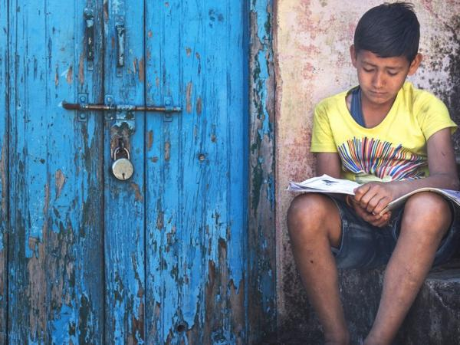

Los países más desiguales son Sudáfrica, Haití y Honduras.Luego siguen Colombia, Brasil, Panamá, Chile y Ruanda, Costa Rica y México.

¿Qué pasa con América Latina? Efectivamente América Latina y el Caribe es la región más desigual del mundo, seguida por África Subsahariana.

* [Los 5 países que más han reducido la desigualdad de salarios en América Latina](https://www.bbc.com/mundo/noticias-41987353)

|  |  |
| --- | --- |
| Los 10 países más desiguales del mundo (Índice de Gini) | (Valor más alto, país más desigual). |
| Sudáfrica | 0,63 |
| Haití | 0,60 |
| Honduras | 0,53 |
| **Colombia** | 0,53 |
| Brasil | 0,52 |
| Panamá | 0,51 |
| Chile | 0,50 |
| Ruanda | 0,50 |
| Costa Rica | 0,49 |
| México | 0,49 |
| Fuente: Banco Mundial "Taking on Inequality" 2016. |  |

Y en el ranking de los 10 más desiguales, ocho son de la región y dos son africanos.

* [Los 10 países con la población más rica del mundo porque sus billetes "valen más"](https://www.bbc.com/mundo/noticias-44242411)

Sin embargo, los economistas del Banco Mundial, señalan que al mismo tiempo Latinoamérica "ha sido la región más exitosa en acortar la brecha" entre ricos y pobres en los últimos años.

Un dato que podría alimentar la idea de que en el futuro la tendencia apuntará hacia una distribución algo menos desigual de los ingresos en la región, pero que siempre está sujeta a los cambios sociopolíticos y económicos.

# México se tiñe de guinda (Informe post electoral)

[*Guillermo Javier González*](https://www.alainet.org/es/autores/guillermo-javier-gonz%C3%A1lez)

           Análisis. ALAI-ALAINET, 04/07/2018

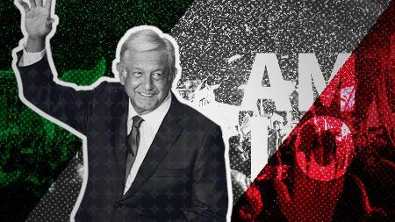

Foto: CELAG

[-A+A](javascript:;)

López Obrador (AMLO), en su tercera incursión de forma consecutiva en búsqueda del gran objetivo, por fin ha logrado quitarse el estigma. El candidato de la coalición Juntos Haremos Historia –Movimiento Regeneración Nacional (MORENA), Partido del Trabajo (PT) y Partido Encuentro Social (PES)- obtuvo el 52,96% de los votos y logró, de este modo, convertirse en el próximo presidente de México, cargo que asumirá el 1 de diciembre y que desempeñará hasta 2024.

López Obrador había quedado en segundo lugar en las pasadas elecciones presidenciales, tanto en 2006 –por un escasísimo margen de tan sólo 0,58% y denuncias de fraude mediante- como en 2012. En esta oportunidad, encabezó todas las encuestas a lo largo de la campaña electoral y nadie dudó que sería el ganador; el ojo, más bien, estaba puesto en ver cuál sería la distancia con sus contendientes. La victoria fue arrolladora, registrándose la mayor diferencia respecto a su inmediato perseguidor desde las elecciones de 1982. Así como en el 2000 México decidió optar por el PAN y poner fin a la hegemonía del PRI después de 70 años, en esta ocasión se ha dado un nuevo vuelco y la ciudadanía se inclinó masivamente por un cambio de régimen, tras dos décadas de alternancia entre los partidos tradicionales.

**Votación presidencial**

En un resultado sumamente abultado, ubicándose incluso por encima de la gran diferencia que la mayoría de las consultoras vaticinaban en la previa, al cierre del Programa de Resultados Electorales Preliminares (PREP) y con el 93.5% de las casillas computadas, AMLO aventajó en más de 30 puntos porcentuales a Ricardo Anaya Cortés (22,49%) de Por México al Frente –Partido Acción Nacional (PAN), Partido de la Revolución Democrática (PRD) y Movimiento Ciudadano (MC)-, 36,56 puntos a quien sin lugar a dudas ha sido el gran perdedor de la jornada, el oficialista José Antonio Meade (16,40%) de Todos por México –Partido Revolucionario Institucional (PRI), Partido Nueva Alianza (PANAL) y Partido Verde Ecologista de México (PVEM)- y 47,83 puntos a Jaime Heliodoro Rodríguez Calderón (5,13%) -candidato independiente-.

# MÉXICO: La elección de AMLO: Una oportunidad “bien chingona” para México y América Latina

[*Javier Tolcachier*](https://www.alainet.org/es/autores/javier-tolcachier)

          ALAI-ALAINET. Opinión, 02/07/2018



[-A+A](javascript:;)

México es, junto a Brasil, uno de los “hermanos mayores” de América Latina y el Caribe. No solamente por su peso demográfico – sus 128 millones de habitantes representan un quinto del total poblacional de la región – o por el tamaño de su economía, cuyo PIB equivale aproximadamente a un 20% del total regional.

México ha jalonado la historia latinoamericana con huellas que marcaron profundamente el devenir político y social colectivo. La Revolución de 1910 - aquella gesta del México profundo contra la desposesión campesina, la expoliación de recursos y territorio, la dictadura porfirista, la modernización forzada y un sistema excluyente - alumbró heroicos caminos de justicia social por los que luego transitaron, entre otros, Sandino y Farabundo Martí.

La Constitución de 1917 fue la primera en establecer derechos sociales, la separación entre Estado e Iglesia, la mejora de las condiciones de vida de los trabajadores con el nacimiento de las jornadas laborales de ocho horas, la garantía de un salario mínimo mensual y el reconocimiento de la personalidad jurídica de los sindicatos. Asimismo incluyó el reparto de tierras, el federalismo y la división de poderes como sistema político.

Algo después, en la década del 30’, el general Lázaro Cárdenas sería nuevamente un pionero con la nacionalización del petróleo y la red ferroviaria, la producción ejidal comunitaria y la Reforma Agraria y la amplia acogida de exiliados de la Guerra Civil española.

Años más tarde, ya en tiempos de oscurantismo neoliberal, el levantamiento zapatista daría visibilidad al reclamo indígena, que luego se extendería como llamarada dando impulso a los movimientos indigenistas, siendo decisivos una década después en la política ecuatoriana y con la llegada de Evo Morales a la presidencia en Bolivia.

Por ello, en el contexto actual, la elección de Andrés Manuel López Obrador se inscribe como posibilidad de constituirse en señal de arranque de un renovado avance de las reivindicaciones populares en el continente.

**Regeneración de México**

México vive una situación de severa degeneración. Degeneración producto de las diversas violencias que asolan a su gente. La generalizada violencia del narcotráfico, los asesinatos de periodistas, los feminicidios, la reciente violencia política configuran un cuadro que, de alguna manera, sugiere el recuerdo de cierta tradición sacrificial azteca, que en su tiempo facilitó la invasión colonial por la colaboración con ésta de las etnias sometidas.

A ello se suma la enorme violencia económica que ha sumergido a más de 53 millones de mexicanos en la pobreza, entre ellos casi 10 millones en la indigencia más absoluta.

Degeneración social a la que se corresponde una profunda degeneración del aparato político, en el que el federalismo formal se ha convertido en feudalismo real, en el que campea el soborno, el tráfico de influencias, la evasión fiscal consentida y, cuándo no, el poder omnímodo en la formación de la opinión ciudadana de los cárteles de comunicación monopólicos.

Por esto es que a través de su nombre, el Movimiento Regeneración Nacional (MORENA) y su líder López Obrador, han sabido interpretar correctamente la necesidad imperante y es la razón por la que es mayoritariamente correspondido por la población. México – sin duda alguna – necesita regenerarse.

**Ni todo, ni ya, ni solo**

El enorme enojo acumulado, la acuciante necesidad de transformaciones sociales profundas serán un factor de presión popular insustituible para acometer un nuevo rumbo. Sin embargo, la impaciencia y las justas exigencias derivadas de ello podrían constituirse paradójicamente, junto a las resistencias que colocará el poder concentrado establecido, en los principales escollos para el gobierno morenista.

La obligación de López Obrador será demostrar que no es una continuidad de la mentira política. Esto deberá manifestarse en revertir con la mayor rapidez posible la orientación y los efectos del Pacto por México, sellado en 2012. Dar un vuelco a la reforma educativa mercantilista, recuperar la soberanía energética, arremeter contra la financiarización de la economía, democratizar las telecomunicaciones, son en ello desafíos centrales. Pero sobre todo, emprender un programa de reformas económicas que independice a México del brutal sometimiento a los EEUU, país al que envía un 73% del total de sus exportaciones.

Del mismo modo, el inicio de un desarme progresivo de aparatos delictivos y de represión estatal cómplice de aquellos, la emergencia de una cultura de derechos humanos y la recuperación de la virtud en la esfera pública estarán entre sus retos más difíciles.

Aún más lento, aunque igualmente imperioso, será el proceso de reconocimiento efectivo de los derechos de la pluriculturalidad de México y la reivindicación cultural de sus raíces, proceso de reconciliación y autovaloración que está pendiente también en vastas regiones de la América mestiza, negra y originaria.

Nada de todo ello será viable de un día para el otro. Tampoco podrá hacerse (o deshacerse) por completo en apenas un sexenio. Acaso lo más importante sea que el pueblo mexicano asuma, más allá de voluntarismos y personalismos, que el acompañamiento ciudadano organizado será vital para cumplir con este programa.

**Las esperanzas de integración de América Latina y el Caribe están con AMLO**

En un mundo en el que las tendencias retrógradas y los neofascismos han tomado momentáneamente la delantera – en parte, como respuesta a una globalización económica y cultural asfixiante – la victoria del lopezobradorismo representa una suerte de “nacionalismo benigno”, un intento de retomar la idea soberana de Estado, de insertar sus relaciones en sentido multilateral y volver a colocar a México en la esfera de la integración regional.

Las fuerzas progresistas celebran la victoria de López Obrador porque ésta implica el debilitamiento de uno de los principales gobiernos satélites del intervencionismo foráneo en América Latina y el Caribe, propulsado sobre todo por los Estados Unidos de América pero también por algunos gobiernos europeos.

De particular importancia será la defensa de la Paz en la región. El nuevo gobierno en México, en oposición a la postura tomada durante el sexenio que ahora llega a su fin, podría convertirse en una suerte de mediador regional, amortiguando la andanada de acciones y sanciones del Norte, por ejemplo hacia Venezuela, Cuba o Nicaragua.

Una postura mexicana de tales características sería no solamente solidaria con las naciones hermanas del Sur, sino también consistente con su tradición diplomática, de la cual emergieron tratados señeros como el de Tlatelolco – vigente hasta la actualidad - a través del cual América Latina y el Caribe se convirtieron en la primera zona libre de armas nucleares del mundo.

De esa postura de diálogo y concertación surgieron también las eficaces mediaciones del Grupo de Contadora, en el que México, junto a Panamá, Colombia y Venezuela tuvieron un rol central en el logro de los acuerdos de Paz que pusieron fin a la guerra en América Central.

Aquel grupo se transformó posteriormente en el Grupo de Río, que fuera el antecedente inmediato de la creación en 2011 de la Comunidad de Estados Latinoamericanos y Caribeños (CELAC). Retomando aquella senda, López Obrador podría contribuir enormemente a vigorizar la hoy paralizada CELAC como contrapeso al instrumento de hegemonía controlado por EEUU que encarna la OEA.

Por todo ello, la elección de Andrés Manuel Obrador como presidente es una oportunidad “bien chingona” para México y los pueblos hermanos de la América Latina y el Caribe.

https://www.alainet.org/es/articulo/193825

**MÉXICO. Centro-izquierda gana Presidencia mexicana**

[*Isaac Bigio*](https://www.alainet.org/es/autores/isaac-bigio)

Opinión

  ALAI-ALAINET, 02/07/2018

[-A+A](javascript:;)

En las elecciones de México del primero de julio se impuso el candidato centro-izquierdista Andrés Manuel López Obrador, lo cual ha de tener un fuerte impacto en Latinoamérica y en el mundo.

México define a su presidente en una sola vuelta y es muy inusual que en una sola jornada electoral un solo candidato logre mayoría absoluta en unos comicios latinoamericanos. Esta vez López Obrador en su tercer intento de llegar a la presidencia arrasó con el 53.8%, más que duplicando los votos de su ‘as inmediato rival Anaya del derechista PAN y más que triplicando la votación de su anterior partido (el PRI) quien, candidateando a Meade, logró el 16.3%.

México es un país que desde la revolución mexicana de los 1910s estuvo dominado por el movimiento que luego se convertiría en el PRI (Partido Revolucionario Institucional), el cual permanentemente se hacía reelegir. Desde 1934 al 2000 éste se convirtió en un “partido único” que sobrepasó al monopolio de los partidos comunista soviético y chino. Luego del 2000 al 2012 la derecha tecnocrática por primera vez llega al poder con su propio partido (PAN) para que en el último sexenio (2012-18) el PRI hubiese vuelto a palacio.



En estos comicios el PRI quedó fuertemente castigado reduciéndose a menos del sexto de los votos. El descrédito del oficialismo no pudo ser capitalizado por la oposición neo-liberal del PAN, el cual sobrepasó el quinto de los sufragios. Los dos partidos que han estado en el poder quedaron pulverizados debidos a estar envueltos en escándalos de corrupción, narco-política y violación de derechos humanos.

México ha venido convirtiéndose en la “Colombia del norte” con una guerra en torno a la droga que ha dejado decenas de miles de muertos y que en estos comicios produjo al menos 130 muertos.

Obrador capitalizó el descontento popular ante la extrema corrupción, violencia y desigualdades entre clases y regiones de México.

Él ahora se convierte en el principal presidente de izquierdas en el hemisferio. A diferencia del eje Venezuela-Cuba-Bolivia-Nicaragua, Obrador ha dicho que no pretende nacionalizar nada ni subir impuestos y ha mostrado voluntad de dialogo con EEUU. El centro de su accionar inicial a de ser limpiar y democratizar el poder público.

Un programa de este corte es bastante limitado para ser el de un mandatario de izquierda. Ante la inminente oposición de la vieja elite a Obrador le ha de querer o el radicalizar sus propuestas bajo presión popular o amoldarse a sus detractores hasta quedar siendo luego removido, tal como pasó con Lula en Brasil.

Obrador tiene dos grandes diferencias con el Partido de los Trabajadores del Brasil. Primero que ha ganado en la vuelta inicial con mayoría absoluta y tiene un congreso afín sin tener que coaligarse con otras fuerzas. Segundo que su movimiento no ha nacido de los sindicatos, sino, más bien, del viejo PRI.

El hecho que en el país hispano más poblado haya llegado un izquierdista moderado al gobierno es algo que va a incidir en la política de Trump. Obrador no es partidario de que muchos mexicanos vayan a EEUU pero él está obligado a tener que defender a los 30-40 millones de estadounidenses de origen mexicano, la mayor minoría de occidente, y a desligarse de la anterior política oficial mexicana de patrocinar el aislamiento (y eventualmente el derrocamiento) del gobierno venezolano.

La reciente elección de administraciones izquierdistas en tres países iberoamericanos tan importantes como son Portugal, España y México es algo que ha de tener una significativa influencia para el hispano-hablante Jeremy Corbyn, tan ligado a esos nuevos gobiernos, quien ha querer aprovecharse de esa nueva oleada para avanzar hacia Downing Street.

*Isaac Bigio*

*Analista Internacional*

https://www.alainet.org/es/articulo/193832

México México gira a la izquierda: López Obrador, elegido presidente

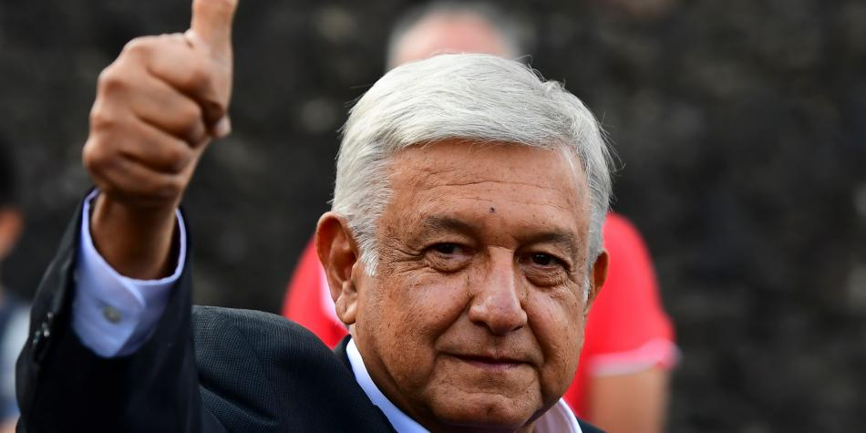

Andrés Manuel López Obrador.. Foto: AFP

**COMUNICADO A LA OPINIÓN PÚBLICA:**

**GRAVE CRISIS HUMANITARIA EN EL CHOCÓ**

El Foro Interétnico Solidaridad Chocó, la Mesa Permanente de Diálogo y

Concertación de los Pueblos Indígenas del Chocó y las Diócesis de Apartadó,

Istmina-Tadó y Quibdó, nos pronunciamos sobre la grave crisis humanitaria

que se sufre en todo el Departamento del Chocó, ocasionada por la ineficacia

Estatal, el accionar de grupos armados ilegales y delincuencia común.

El Gobierno colombiano ha avanzado poco en la implementación de los

acuerdos con las FARC-EP y ha desconocido el Capítulo Étnico; tampoco

ejerce control integral en los territorios dejados por las FARC-EP, sumiendo a

los pobladores del Departamento en gran indefensión, a merced de grupos

paramilitares, ELN y otros actores armados, tal como lo afirmó la Corte

Constitucional en el Auto 502 de 2017 y se ha documentado actualmente por

las organizaciones étnicoterritoriales, por instituciones como la Defensoría del

Pueblo y organizaciones como OCHA.

El Ejército y la Marina realizan operaciones en el territorio, pero no son

suficientes para contrarrestar el accionar de los grupos al margen de la ley. El

Ejército tiene una red de informantes de la población civil, lo cual es violatorio

del principio de distinción, y al implementar obras de infraestructura,

actividades sanitarias y de integración social, pone en grave riesgo a la

población civil por la intensidad del conflicto armado en la región. Además, la

Fuerza Pública no ha asumido sustancialmente las directivas 006 y 007 del

Ministerio de Defensa para su accionar en Territorios Colectivos.

En los grandes centros urbanos del Departamento, la tasa de homicidios

supera el promedio nacional; en ellos, actores armados ilegales ejercen control

territorial de extensas zonas, extorsionan a pobladores sistemáticamente,

construyen fronteras invisibles, imponen horarios para la movilidad de sus

pobladores, restringen el acceso de foráneos, ejercen el microtráfico, utilizan a

niños y adolescentes como informantes (campaneros), y con mucha frecuencia

violan a menores de edad.

La presencia del autodenominado Clan del Golfo, que ocupa y disputa

territorios étnicos es evidente. Este grupo ha incrementado su accionar en la

región: se financia con la economía ilegal en minería, participa en la cadena

de valor de la cocaína, extorsiona y obliga a personas de las comunidades para

que sean sus informantes.

El ELN, en los últimos meses, ha incrementado su presencia en todas las

subregiones del Chocó. Algunas de sus afectaciones son: control territorial

mediante el uso de las armas; instalación de minas antipersonales; financiación

mediante la economía ilegal (minería, narcotráfico, hurto de animales

domésticos, extorsión a pequeños tenderos); reclutamiento de menores de

edad afros e indígenas; presión a habitantes de las comunidades para que

sean sus informantes; señalamientos y amenazas indiscriminadas;

convocatorias obligadas para que las comunidades participen en sus

reuniones; programación arbitraria de actividades deportivas y eventos

culturales en los territorios colectivos; obstaculización a las comunidades para

realizar sus labores tradicionales. El 13 de mayo de 2018 el ELN interrumpió

una fiesta comunitaria y uno de sus integrantes asesinó a José David Hurtado

Mosquera en Pogue-Bojayá.

Algunas consecuencias del accionar de actores ilegales en todo el territorio del

Departamento son: desplazamiento forzado, confinamiento de varias

comunidades, temor generalizado y coacción de liderazgos comunitarios. Esta

crisis humanitaria se agrava por la crisis social y ambiental en la que viven los

chocoanos.

En nombre de las comunidades, exigimos:

1. Al Gobierno colombiano: que garantice la libre movilidad, la seguridad

integral a lideresas y líderes, comunidades y organizaciones en el

territorio chocoano; que cumpla las salvaguardas y compromisos

establecidos en el Capítulo Étnico del Acuerdo de paz; que desintegre a

los grupos armados ilegales, y que atienda la grave crisis humanitaria,

social y ambiental en el Chocó, acorde con la exhortación de la

Sentencia T- 622 de 2016, la cual reconoció al Río Atrato como Sujeto

de derechos.

2. Que los Organismos de Control ejerzan con mayor eficacia su

responsabilidad frente a la protección de los Derechos Humanos de los

habitantes del Departamento.

3. Al ELN y al Gobierno colombiano**:** que asuman las exigencias del

*Acuerdo Humanitario, Ya!*, y establezcan un Cese al Fuego Bilateral de

forma urgente, respetando los Derechos Humanos y el Derecho

Internacional Humanitario.

Iglesia y Organizaciones Étnicoterritoriales valoramos la solución negociada al

conflicto armado y hacemos un llamado al Gobierno Nacional para que se logre

la efectiva implementación del Acuerdo de Paz con las FARC-EP. Igualmente,

pedimos que continúe la Mesa de Diálogos con el ELN en La Habana, con

criterios de verdad y de coherencia, y en el respeto a la confianza del pueblo

colombiano.

Bogotá, 5 de julio de 2018.

**Foro Interétnico Solidaridad Chocó**

**Mesa de Diálogo y Concertación de los Pueblos Indígenas del Chocó**

**Diócesis de Quibdó**

**Diócesis de Apartadó**

**Diócesis de Istmina - Tadó**

**, El Tiempo, Julio de 2018**

**zzzzzzzzzzzzzzzzzzzzzzzzzzzzzzzzzzzzzzzzzzzzzzzzzzzzzzzzzzzzzzzzzzzzzzzzzzzzzzzzzzzzzzzzzzzzzzzzzzzzzzzzzzzzzzzzzzzzzzzzzzzzzzzzzzzzzz 119 líderes sociales y defensores de derechos humanos han sido asesinados en Colombia, este año**

a lo largo de este año, 119 líderes sociales y defensores de derechos humanos han sido asesinados en Colombia.

a lo largo de este año, 119 líderes sociales y defensores de derechos humanos han sido asesinados en Colombia.

a lo largo de este año, 119 líderes sociales y defensores de derechos humanos han sido asesinados e

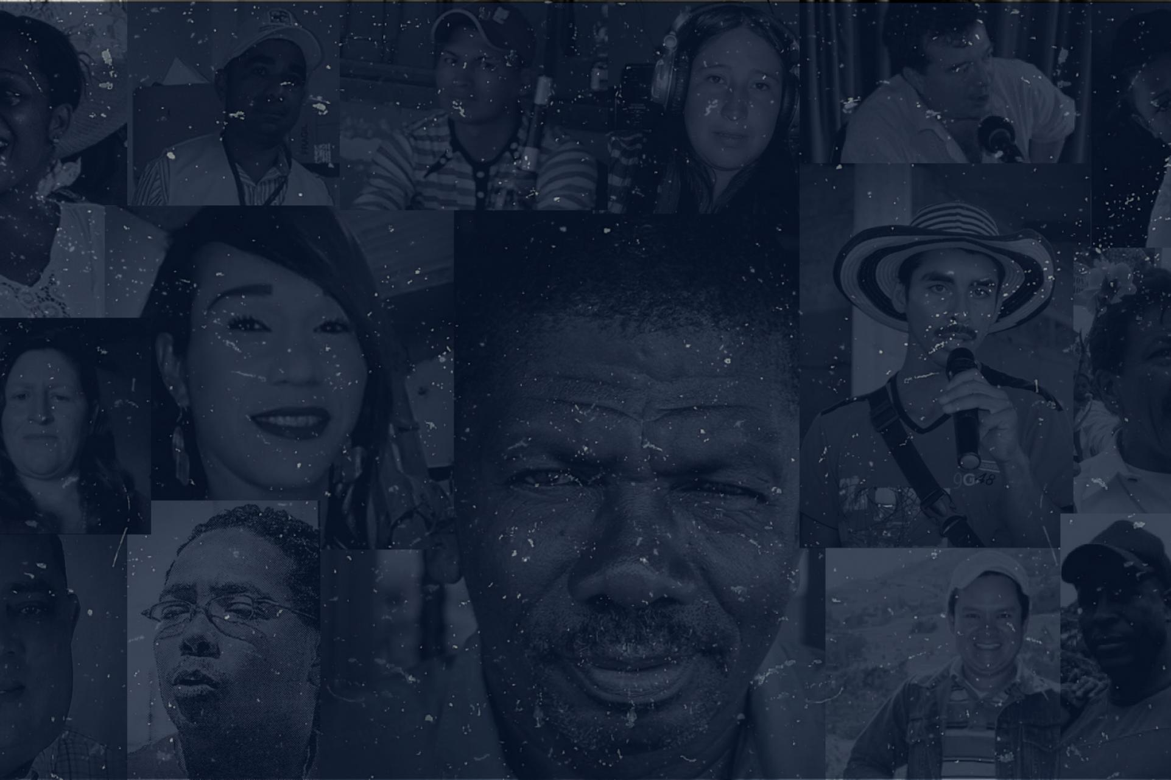

EL MAPA DE LA VERGÜENZA

**EElElllste año han sido asesinados  119 líderes sociales en Colombia**

**Artículos y contenidos relacionados para el especial multimedia.** Z Según un informe sobre la situación de defensores de derechos humanos en los territorios del país, realizado por Indepaz, Marcha Patriótica y la Cumbre Agraria, a lo largo de este año, 119 líderes sociales y defensores de derechos humanos han sido asesinados en Colombia.

Si se contabilizan los homicidios cometidos contra líderes en el país desde la firma de los Acuerdos de Paz del Gobierno con las Farc, la cifra se torna aún más preocupante. Según los registros de Indepaz, desde diciembre de 2016, **292 defensores han sido asesinados en el país, es decir que en promedio se registró una muerte cada cuatro días**.

**No obstante, en los primeros tres días de Julio, seis líderes sociales fueron asesinados en los departamentos de Chocó, Caquetá, Atlántico, Antioquia, Córdoba y Nariño.**

De acuerdo con el Instituto de Estudios sobre la Paz y el Desarrollo (Indepaz), las cifras evidencian que la violencia contra líderes sociales y defensores de derechos humanos “siguen siendo una expresión del déficit crónico del Estado” e insisten en que a pesar de que el Gobierno ha acordado una serie de medidas para el ejercicio de la oposición política y la labor de defensa de los Derechos Humanos, a la fecha estas no han sido lo suficientemente efectivas.

Para Leonardo González, coordinador de la Unidad Investigativa de Indepaz, "los mecanismos de autoprotección, como la Guardia Indígena y Campesina, son los únicos que realmente han funcionado y neutralizado a los grupos que atentan contra las comunidades”, no obstante, agrega que después de las elecciones presidenciales del 17 de junio, **22 líderes han sido asesinados**

.

**“Las campañas políticas utilizan voceros a nivel regional o local, hay muchos enemigos de la paz o de alguna de estas campañas que se van en contra de los líderes”,** manifiesta González.

El informe revelado por estas organizaciones, segura que el 81,5 por ciento de las víctimas pertenecen a organizaciones campesinas, Juntas de Acción Comunal o étnicas. También expresa que los conflictos por tierras y recursos naturales (minería, cultivos ilícitos) serían en un 83,19 por ciento de los casos el principal motivo de los asesinatos.

Por otra parte, la Oficina del Alto Comisionado para los Derechos Humanos **(OACNUDH) sostiene que la presencia de grupos armados como el Eln y organizaciones criminales en las antiguas zonas de influencia de las Farc,** **buscando controlar las economías ilegales, ha tenido un impacto negativo en los derechos de los habitantes**. Y añade que aunque la Fiscalía ha avanzado en la identificación de los autores materiales de algunos crímenes, en la mayoría de los casos los autores intelectuales no han sido identificados.

**“No solo basta con reconocer a los autores materiales del hecho, sino también a los que están detrás”,** afirma Leonardo González, de Indepaz, y menciona que es necesario que el Estado ataque el problema en su totalidad, es decir, “no solamente enviando miembros de la Fuerza Pública, sino solucionando temas de salud, infraestructura y educación”.

A pocos meses de finalizar el 2017, el Gobierno emitió el decreto 2252, en el cual dice que los “primeros respondientes” de líderes y defensores serán las gobernaciones y las alcaldías locales. Las administraciones deben crear mecanismos para “evitar consumación de situaciones de riesgo que afecten” a los líderes y defensores, a eso se le incluye la promoción del desarme voluntario y el rechazo del uso de armas.

Por ahora, Indepaz, la Cumbre Agraria y Marcha Patriótica sostienen que las dificultades actuales del Proceso de Paz exigen nuevas respuestas para frenar las agresiones que se han presentado en contra de los líderes y de las comunidades en los territorios más críticos del país.

.

OSCAR FORTIN

**¿Qué pasa con la Iglesia en América Latina?**

¿Una Iglesia al servicio de los pobres o del imperio?

Oscar Fortin, 03 de julio de 2018 a las 11:29

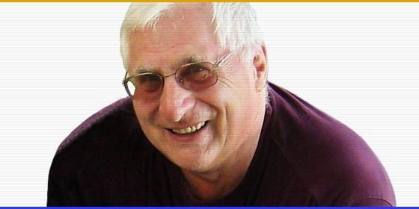

Oscar Fortín

[RELIGIÓN](http://www.periodistadigital.com/religion) | [OPINIÓN](http://www.periodistadigital.com/religion/opinion)

Urge que la Iglesia latino-americana, particularmente sus cardenales, obispos y sacerdotes tengan un curso acelerado para mejor entender la jugada geopolítica de Washington

(*Oscar Fortin*).- De lo que vemos, los **episcopados latino-americanos** se ponen a la orden de los intereses de Estados Unidos en América latina. Los episcopados de los países emergentes se declaran en contra de sus gobiernos y se transforman en verdadera oposición política a ellos. Por otro lado, los que se encuentran en países sometidos a Washington, se alegran de sus gobiernos.

Así fue el caso del episcopado colombiano que se felicitó de la elección recién de **Duque** a la presidencia de Colombia. Este último es como el hijo político del ex presidente Uribe a quien se debe los paramilitares y los falsos positivos entre otras cosas. En su visita recién en Washington se puso a la orden de Estados- Unidos, declarando sus políticas relacionadas con América Latina. Con sus siete bases militares, Colombia queda un aliado estratégico de primer plano. Todo para que el episcopado colombiano se alegre de su nuevo presidente.

**Urge que la Iglesia latino-americana, particularmente sus cardenales, obispos y sacerdotes tengan un curso acelerado para mejor entender la jugada geopolítica de Washington**, verdadero imperio dominante toda la región, considerada como su patio trasero. No se puede servir dos maestros, como decía Jesús a sus discípulos. En el caso presente, siendo pastores del Evangelio al servicio de los pobres y humildes, sirven al imperio cuyos intereses no son los de los pobres y humildes.

Que el papa Francisco sea Argentino, que publique una exhortación apostólica que denuncia el capitalismo salvaje, todo eso no sirve de nada si los mismos actores de la Iglesia, tanto en el Vaticano como en los distintos países de A.L. siguen **luchando contra los gobiernos de países emergentes y apoyando a los gobiernos puestos a la orden del Imperio**.

Como primer ejerció, yo propongo que el Vaticano y cada uno de los episcopados latino-americanos hagan, con sus fieles, un análisis del **plan de Washington para recuperar los países que le escapan**. Este plan es conocido y difundido por la periodista y escritora Stella Calloni.

Para leer el artículo completo, pinche [aquí](http://blogs.periodistadigital.com/humanismo-de-jesus.php/2018/07/01/title-8820)

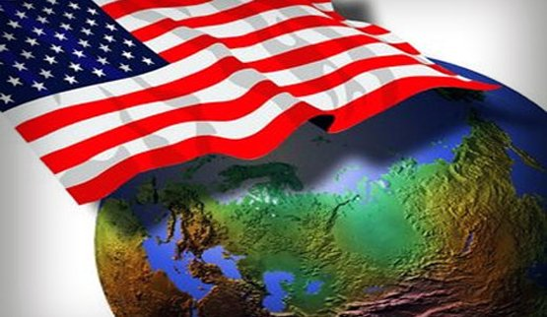

Reino Unido: Tribunal Supremo confirma prohibición de vigilias de oración fuera de clínicas abortistas

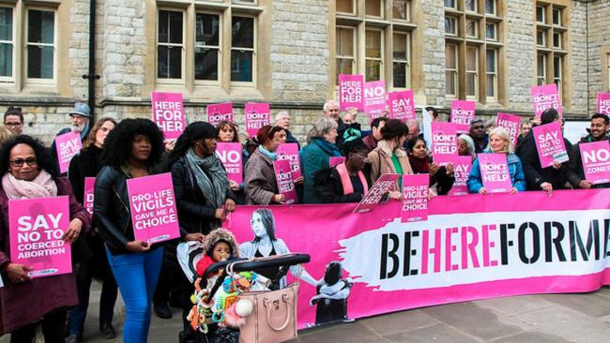

NO ES SÓLO UN ATENTADO CONTRA LA LIBERTAD RELIGIOSA, TAMBIÉN CONTRA LA DE EXPRESIÓN

Reino Unido: Tribunal Supremo confirma prohibición de vigilias de oración fuera de clínicas abortistas

La medida quiere impedir que se ofrezca ayuda a las mujeres para que puedan tener a su hijo.

[3/07/18 2:44 PM](http://www.infocatolica.com/?t=hemeroteca&y=2018&m=7&d=3)

(**InfoCatólica**) El Tribunal Supremo de Inglaterra confirmó la orden del consejo municipal del distrito de Ealing, en Londres, que prohíbe vigilias provida al exterior de la clínica de aborto Marie Stopes.

La medida **aprobada de forma definitiva** por ese distrito de la capital británica **se enmarca en una campaña de los políticos pro-abortistas, encaminada a impedir la labor humanitaria de los grupos provida** que han salvado a un gran número de mujeres, y de paso a sus hijos, de cometer el crimen de matar a sus hijos no nacidos.

La campaña[**comenzó con la propuesta de la diputada Rupa Hu**](http://www.infocatolica.com/?t=noticia&cod=30636) en la convención nacional del partido laborista. La política propuso su partido la defensa de la prohibición de la actividad provida ante las clínicas donde se practican abortos:

«Quiero presentar una enmienda a la ley de violencia doméstica –que formó parte del último discurso de la Reina al Parlamento británico– para **crear una zona segura alrededor de estas clínica**s, porque la acera debe ser un espacio seguro. Nadie debe sentirse incómodo al acceder a los servicios o durante su rutina diaria».

[En abril de 2018](http://www.infocatolica.com/?t=noticia&cod=32008), el Consejo de Ealing estableció una zona exclusión de 100 a del centro Marie Stopes, después de que varias mujeres se quejaran de sufrir intimidación por parte de los manifestantes. La Good Counsel Network, organización que realiza vigilias fuera de la clínica, negó haber incurrido en acoso.

Posteriormente, y con ocasión del 50 aniversario de la aprobación de la ley que despenalizaba el aborto en Gran Bretaña, [**113 parlamentarios laboristas y liberales**](http://www.infocatolica.com/?t=noticia&cod=30782), con sus líderes Jeremy Corbyn y Vince Cable al frente, **firmaron una carta instando al Ministro del Interior Amber Rudd a prohibir las vigilias de oración** cerca de las clínicas de aborto.

Tras la confirmación del Tribunal, varios activistas provida expresaron tristeza debido a que se mantendrá la orden de protección del espacio público (PSPO) que penaliza la oración, entrega de folletos o cualquier acto que exprese alguna opinión sobre el aborto en las afueras de una clínica Marie Stopes.

«La prohibición servirá solo para evitar que las mujeres reciban ayuda e información sobre alternativas al aborto. Las mujeres más vulnerables, como las que no recurren a los beneficios estatales o la ayuda para vivienda, son las que perderán más», lamentó este 2 de julio Clare McCullough, directora de Good Counsel Network a la [BBC](https://www.bbc.com/news/uk-england-london-44682996).

[Alina Dulgheriu](http://www.infocatolica.com/?t=noticia&cod=32540) de la campaña «[Be Here For Me](https://behereforme.org/)», se manifestó sorprendida por la prohibición de una ayuda a las mujeres. En 2011, Alina cambió de opinión acerca de tener un aborto después de conocer a un testigo pro-vida fuera de una instalación de aborto. Como resultado de esa reunión, **recibió ayuda práctica y financiera**, junto con el **apoyo moral** que tanto necesitaba, y continuó con su embarazo. Hoy tiene una hija de seis años.

[**Asociación de Mujeres católicas romanas ordenaron a cuatro mujeres presbiteras- Junio 30, 2018**](https://evangelizadorasdelosapostoles.wordpress.com/2018/06/30/asociacion-de-mujeres-catolicas-romanas-priest-ordenar-a-cuatro-mujeres-junio-30-2018/)

**30**JUN2018[**Deja un comentario**](https://evangelizadorasdelosapostoles.wordpress.com/2018/06/30/asociacion-de-mujeres-catolicas-romanas-priest-ordenar-a-cuatro-mujeres-junio-30-2018/#respond)

*de*[evangelizadorasdelosapostoles](https://evangelizadorasdelosapostoles.wordpress.com/author/evangelizadorasdelosapostoles/)*en*[Cristianismo](https://evangelizadorasdelosapostoles.wordpress.com/category/cristianismo/)*,*[Cultura](https://evangelizadorasdelosapostoles.wordpress.com/category/cultura/)*,*[Derechos Humanos](https://evangelizadorasdelosapostoles.wordpress.com/category/derechos-humanos/)*,*[Iglesia Catolica Romana](https://evangelizadorasdelosapostoles.wordpress.com/category/iglesia-catolica-romana/)*,*[Mujeres e Iglesia](https://evangelizadorasdelosapostoles.wordpress.com/category/mujeres-e-iglesia/)*,*[Mujeres-Presbiteras](https://evangelizadorasdelosapostoles.wordpress.com/category/mujeres-presbiteras/)*,*[Para reflexionar](https://evangelizadorasdelosapostoles.wordpress.com/category/para-reflexionar/)*,*[Pastoral](https://evangelizadorasdelosapostoles.wordpress.com/category/pastoral/)*,*[Paz](https://evangelizadorasdelosapostoles.wordpress.com/category/paz/)

[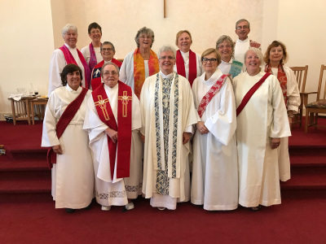](https://evangelizadorasdelosapostoles.files.wordpress.com/2018/06/42870-img_6367.jpg)

[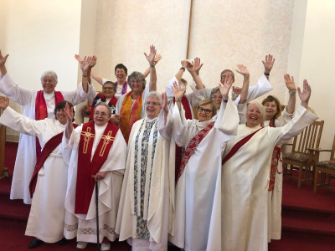](https://evangelizadorasdelosapostoles.files.wordpress.com/2018/06/7b4f4-img_0822.jpg)

**La Obispa Mary Eileen Collingwood, ARCWP, ha ordenado cuatro mujeres en Brecksville, Ohio. Susan Gusik, fue ordenada sacerdote y Toni-Kay Attanasio, Geraldine Lococo y Kathleen O’Connor Sauline fueron ordenadas diáconas.**

[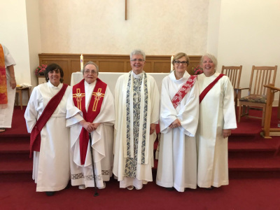](https://evangelizadorasdelosapostoles.files.wordpress.com/2018/06/35487-img_6371.jpg)

 **Mary Eileen pronunció el siguiente homilía:**

**Hoy nos reunimos para celebrar con gran alegría la ordenación de Susan Marie Guzik como sacerdote, y Toni-Kay Attanasio, Geraldine Lococo, y Kathleen O’Connell Sauline como diáconos con la Asociación de Católicos romanos Mujeres Sacerdotes.**

**Como la mayoría de nosotros conocemos tan bien, experiencias muy alegres y llenos de gracia a menudo ocurren al mismo tiempo que otros se encuentran sufriendo la peor manera.**

[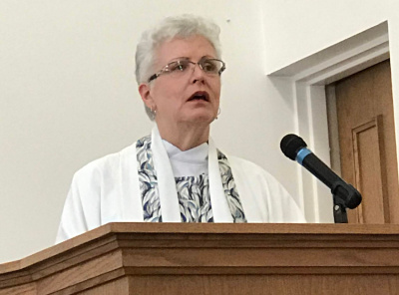](https://evangelizadorasdelosapostoles.files.wordpress.com/2018/06/70b65-img_6243.jpg)

**Este mismo día manifestantes se reúnen a través de nuestra nación manifestarse en contra de una política de tolerancia cero en materia de inmigración.   Las muchas personas que luchan por entrar en este país han sido víctimas dentro de su país de origen, y encontrar después de venir aquí, su lucha continúa con las políticas pasadas y presentes que tenemos aquí, en este país, sobre la inmigración.**

[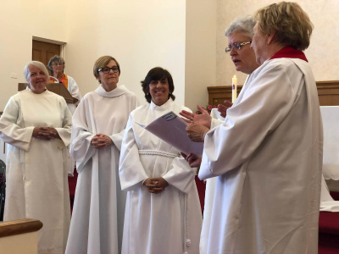](https://evangelizadorasdelosapostoles.files.wordpress.com/2018/06/90ba5-img_3130.jpg)

**Situación de las familias separadas continúa indefinidamente. Muchos padres ya están deportados y sus hijos permanecen en el limbo en centros de detención de inmigrantes.   Refugios familiares para aquellas familias que ahora pueden permanecer juntos están ejecutando rápidamente fuera de la habitación.**

**Este no es un problema de relaciones públicas.   Esta es una tragedia moral humana.   Las imágenes dolorosas que están parpadeaban en las pantallas de televisión retratan una falta de humanidad que se está extendiendo como una mancha de toda la nación.   Esta crisis de inmensa proporción está lejos de terminar.**

[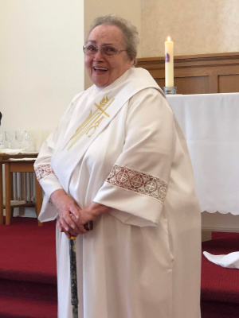](https://evangelizadorasdelosapostoles.files.wordpress.com/2018/06/b415e-img_1857.jpg)

**Para que quede claro, esta es una oportunidad moral.   Este es el momento en el tiempo a la que hemos sido llamados a estar aquí por nuestros hijos y hermanos y hermanas en peligro vulnerables.   Existe una gran urgencia hinchazón en los corazones de aquellos que se preocupan de volver a unir a los niños con sus familias.   Y la pregunta del día es: *¿Cuándo sucederá?***

[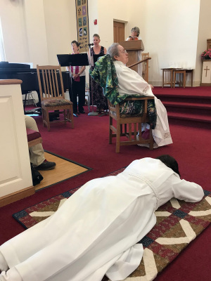](https://evangelizadorasdelosapostoles.files.wordpress.com/2018/06/2ff21-img_6256.jpg)

**El Evangelio de Mateo llega al rescate de hoy, en este mismo día de celebración alegre y la protesta justa.**

**El ajuste de la enseñanza de Jesús es tan sereno, una montaña aislado, un profesor de dirigir su mensaje a sus discípulos más cercanos, las declaraciones simples, junto con recompensas gloriosas.   Lo que algunos han llegado a conocer como la ley cristiana, las Bienaventuranzas en realidad se originó en las antiguas enseñanzas sabiduría judía. La lectura traza una conexión entre una forma particular de comportamiento y las consecuencias que se derivan de tal comportamiento.**

[](https://evangelizadorasdelosapostoles.files.wordpress.com/2018/06/a6abc-img_6254.jpg)

**Es importante tener en cuenta que el comportamiento o los valores de Jesús defiende es con frecuencia lo contrario de las adoptadas por la sociedad en general.   Y, en efecto, estas enseñanzas nos ofrecen la oportunidad de buscar la sabiduría que tanto necesitamos en nuestros tiempos.   Para estar seguro, todos y cada uno de ellos nos invitan a convertir nuestras normas y nuestro modo de vida al revés y al revés.  De este modo, llegamos a entender los retos que tenemos por delante.   Tenemos que cambiar la narrativa ..    Estas bienaventuranzas, estas bendiciones, para llamar a una profunda transformación interior.**

[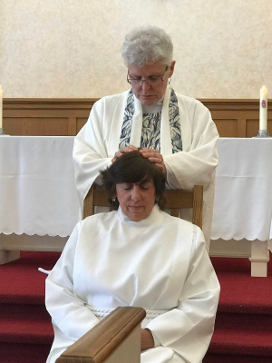](https://evangelizadorasdelosapostoles.files.wordpress.com/2018/06/988cb-img_6259.jpg)

**Los discípulos de Jesús no son más que sus seguidores; También continúan el trabajo comenzó.   Trabajar para asegurar la justicia para los oprimidos, que da pan a los hambrientos, dar vista a los ciegos, la protección de los extraños, sostener el huérfano y la viuda.   Nuestra ordenandos hoy en día, como discípulos de Jesús, se ha comprometido a trabajar para sostener el bien que está en el mundo y transformar cualquier cosa que necesite transformación ..**

[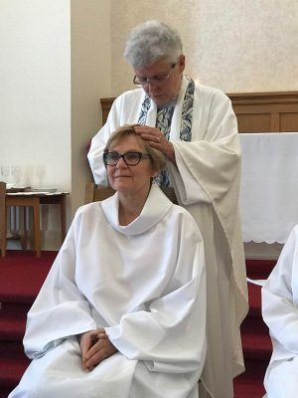](https://evangelizadorasdelosapostoles.files.wordpress.com/2018/06/e0137-img_6261.jpg)

**Mis amigos, estas mujeres de fe son ejemplos de las Bienaventuranzas viviendo en nuestro tiempo.**

**Susan Guzik, nuestra octogenario, que, contrariamente a lo que algunos pueden creer, no está siendo recompensado con un premio a su tiempo de vida actual, sino más bien con el reconocimiento y la confirmación de que toda su vida se ha basado en la inmensidad de su vida sacerdotal y testigo entre nosotros. Ella sigue siendo un ávido lector con el deseo de aprender y servir.    Sue siempre está buscando las correctas relaciones con Dios, con uno mismo, los demás y toda la creación. Ella lo busca activamente, hambre y sed de justicia.  A través de sus muchos años activos en el ministerio Stephen que respondan a las necesidades de las personas, se ha nutrido las relaciones correctas en su familia, su parroquia y comunidades circundantes durante muchas décadas.**

[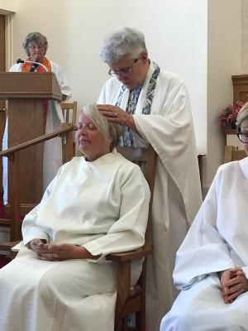](https://evangelizadorasdelosapostoles.files.wordpress.com/2018/06/5de27-img_6262.jpg)

**Toni-Kay Attanasio, nuestra psicóloga escolar de California, es una fuerza poderosa para el bien.   Ella ha tomado en los niños más difíciles en la zona más dura de la ciudad.   Muchos han llegado a saber que esos esfuerzos, basados en su naturaleza contemplativa, reflejan un profundo compromiso con las personas con necesidades especiales y sus familias.   Ella es una luz en la oscuridad, un poste de guía para aquellos que necesitan dirección, una feroz defensora de aquellos que lo necesitan.   Y junto con todos que- y tal vez más importantly– ella es un buscador espiritual, creyente, y profeta para nuestro tiempo.   Toni-Kay ha recorrido las carreteras en mal estado de persecución y lo acepta como parte integrante de seguir la vida y el ministerio de la igualdad y la justicia de Jesús.**

**[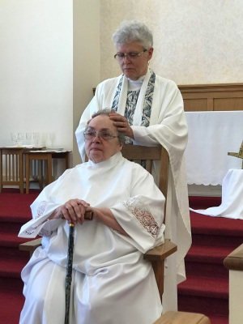](https://evangelizadorasdelosapostoles.files.wordpress.com/2018/06/2cecf-img_6297.jpg)**

**Gerry Lococo, un líder de la oración y la fuerza espiritual para la comunidad Pan del domingo en Pittsburgh, es una presencia calmante y espíritu de escucha entre nosotros.**

[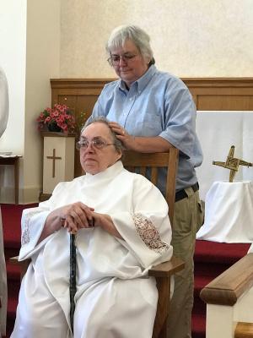](https://evangelizadorasdelosapostoles.files.wordpress.com/2018/06/7d3c0-img_6316.jpg)**Cuando uno pasa algún tiempo con Gerry en absoluto, usted sabe que se ha encontrado a Dios cara a cara.   Contrariamente a la creencia judía que cree que los seres humanos no podían ver a Dios y seguir viviendo, cualquier persona que está en la presencia de Gerry aleja a sabiendas de que no sólo están vivos, pero espiritualmente con energía!   Ella está de pie en un lugar santo y recibe muchas bendiciones.   A su vez, así va aquellos que cumplen, orar y vivir con Gerry.   Ya sea en una muestra de solidaridad en reuniones ecuménicas, o la clara voz de la justicia, Gerry brilla su luz para que todos puedan ver y testigo.**

[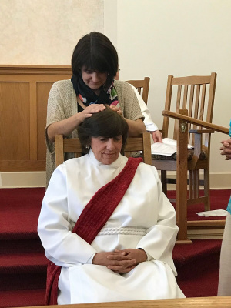](https://evangelizadorasdelosapostoles.files.wordpress.com/2018/06/faefc-img_6306.jpg)

**Kathleen Sauline puede entrar en una habitación y evaluar inmediatamente el nivel de alegría o la discordia presentes.  Ella ha sido bendecida con un sentido interno de saber dónde tiene que estar al servicio de los demás.   Kathleen tiene una visión clara de los componentes necesarios que construyen relaciones auténticas.   Ella ha trabajado con los maestros, guiándolos a través de las prácticas restaurativas que construyen relaciones correctas con sus estudiantes.   La comunidad de fe, que le va a través de los años de criar a su familia le ha animado y ha fomentado en su interior un claro sentido de la iglesia.   Kathleen ofrece otros misericordia y el perdón en porciones generosas.   Ella ha aprendido el significado de la misericordia como un componente fundamental del ministerio cristiano.**

[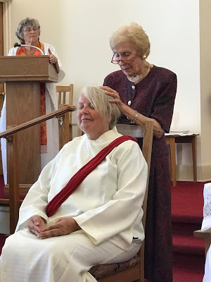](https://1..bp.blogspot.com/-5v32SzncRAM/WzgabJDqqkI/AAAAAAAAGCU/lX_zAqeq6W0lxwCEqBhTtxRQxJ8zcviNQCEwYBhgL/s1600/IMG_6308.JPG)

**Benditos somos que se reúnen hoy aquí para presenciar la ordenación de estos formidables mujeres de fe.   Nuestra iglesia será bendecida más allá de nuestra imaginación con el testimonio profético que da vida.**

[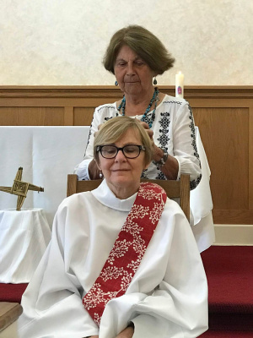](https://evangelizadorasdelosapostoles.files.wordpress.com/2018/06/7c947-img_6310.jpg)

**Celebramos este sacramento del Orden de esta tarde sabiendo que las bendiciones del Santo están sobre nosotros, porque hemos sido ungidos y participación en la vida y ministerio de Jesús como sacerdote, profeta y testigo real a la verdad, la igualdad y la justicia en nuestra iglesia y nuestro mundo.**

[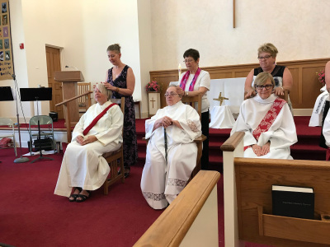](https://evangelizadorasdelosapostoles.files.wordpress.com/2018/06/78f8b-img_6313.jpg)

**Nuestra oración es que nuestra iglesia institucional pronto despierte a darse cuenta de estas perlas de gran valor están ordenados mujeres que están manteniendo la visión de la justicia y la igualdad en una iglesia inclusiva vivo y bien.   Sin embargo, la misma pregunta viene a la superficie una vez más:  *¿Cuándo sucederá?***

**La narrativa cambia, mis amigos, cuando nos encontramos con personas que tienen una visión y siguen de Nuestro Espíritu creador de estar entre nosotros. Nos hemos reunido hoy con plena comprensión de los desafíos que enfrentamos como nación y como iglesia.   Creemos que la transformación es posible en cualquier nivel de la sociedad, si vemos con ojos de fe y trabajamos con corazones que se mueven montañas.   Celebramos esa misma fe en los corazones de estas mujeres en la actualidad.   ¡Que siempre sea así!**

[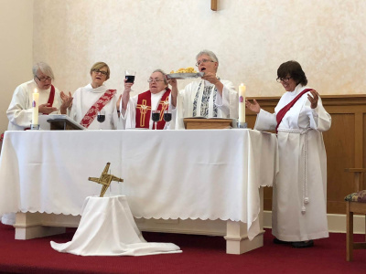](https://evangelizadorasdelosapostoles.files.wordpress.com/2018/06/3baac-img_1788.jpg)

[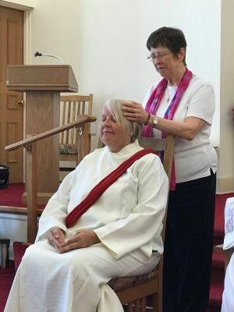](https://evangelizadorasdelosapostoles.files.wordpress.com/2018/06/7b5a8-img_6314.jpg)[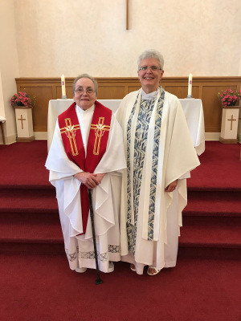](https://evangelizadorasdelosapostoles.files.wordpress.com/2018/06/89ba0-img_6374.jpg)

[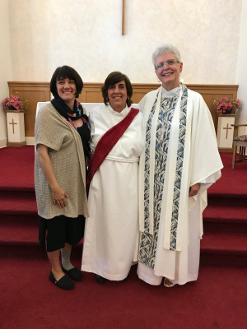](https://evangelizadorasdelosapostoles.files.wordpress.com/2018/06/9f57c-img_6376.jpg)

[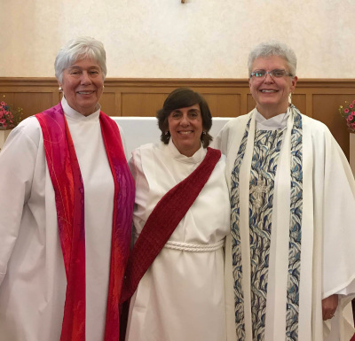](https://evangelizadorasdelosapostoles.files.wordpress.com/2018/06/5f940-img_6379.jpg)

[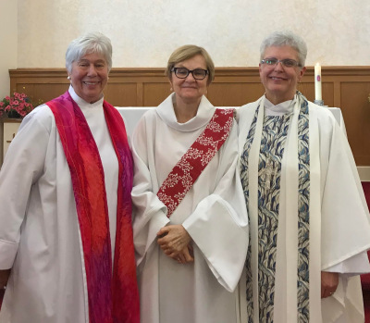](https://evangelizadorasdelosapostoles.files.wordpress.com/2018/06/50d2f-img_6380.jpg)

[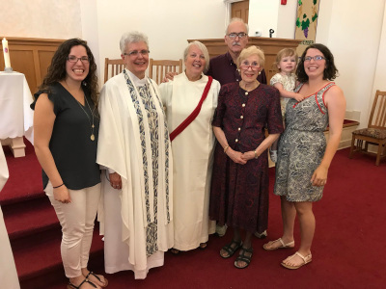](https://evangelizadorasdelosapostoles.files.wordpress.com/2018/06/a85b2-img_6387.jpg)

[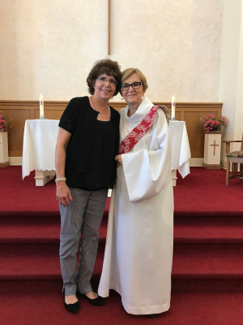](https://evangelizadorasdelosapostoles.files.wordpress.com/2018/06/fd3e8-img_6389.jpg)

[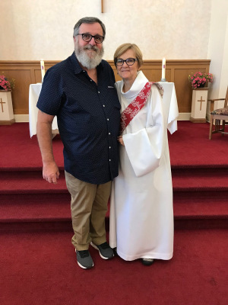](https://evangelizadorasdelosapostoles.files.wordpress.com/2018/06/24807-img_6390.jpg)

[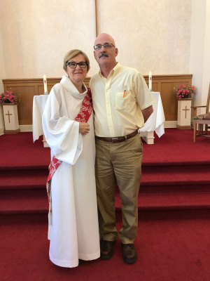](https://evangelizadorasdelosapostoles.files.wordpress.com/2018/06/ca00a-img_6391.jpg)

Remitido al e-mail

[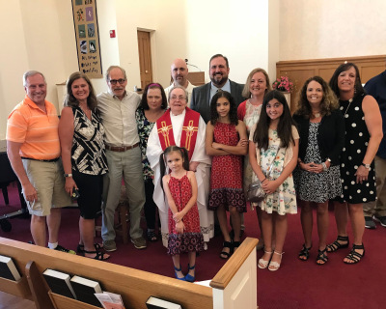](https://evangelizadorasdelosapostoles.files.wordpress.com/2018/06/154fd-img_6385.jpg)

[**‘La ordenación no tuvo parte en la Iglesia primitiva’: el sesgo cultural que informa las opiniones del Vaticano**](https://evangelizadorasdelosapostoles.wordpress.com/2018/07/03/la-ordenacion-no-tuvo-parte-en-la-iglesia-primitiva-el-sesgo-cultural-que-informa-las-opiniones-del-vaticano/)

**03**JUL2018[**Deja un comentario**](https://evangelizadorasdelosapostoles.wordpress.com/2018/07/03/la-ordenacion-no-tuvo-parte-en-la-iglesia-primitiva-el-sesgo-cultural-que-informa-las-opiniones-del-vaticano/#respond)

*de*[evangelizadorasdelosapostoles](https://evangelizadorasdelosapostoles.wordpress.com/author/evangelizadorasdelosapostoles/)*en*[Cristianismo](https://evangelizadorasdelosapostoles.wordpress.com/category/cristianismo/)*,*[Cultura](https://evangelizadorasdelosapostoles.wordpress.com/category/cultura/)*,*[Derechos Humanos](https://evangelizadorasdelosapostoles.wordpress.com/category/derechos-humanos/)*,*[Iglesia Catolica Romana](https://evangelizadorasdelosapostoles.wordpress.com/category/iglesia-catolica-romana/)*,*[Judaismo](https://evangelizadorasdelosapostoles.wordpress.com/category/judaismo/)*,*[Justicia Social y Dignidad](https://evangelizadorasdelosapostoles.wordpress.com/category/justicia-social-y-dignidad/)*,*[Mujeres e Iglesia](https://evangelizadorasdelosapostoles.wordpress.com/category/mujeres-e-iglesia/)*,*[Mujeres-Presbiteras](https://evangelizadorasdelosapostoles.wordpress.com/category/mujeres-presbiteras/)

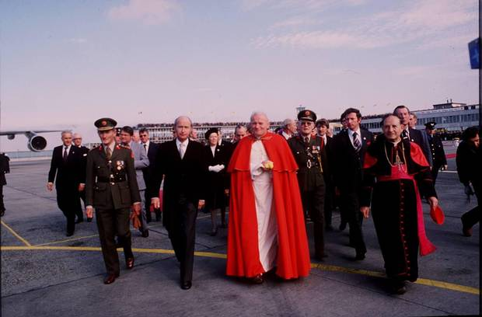

El Papa Juan Pablo II llega a Dublín.

1 de julio de 2018 a las 2:30 a.m

Ha habido controversia sobre una mujer que dirige una congregación en un servicio litúrgico de oración en su parroquia local, pero así es exactamente como comenzó el movimiento temprano de Jesús. Las oraciones que acompañan a una comida en memoria de Jesús tuvieron lugar en lo que el estudioso de las Escrituras Elisabeth Schüssler Fiorenza identificó como ‘Iglesias de la Casa’. Y estas reuniones comunitarias a menudo eran dirigidas por mujeres. Fiorenza continúa demostrando que las mujeres se encontraban entre los misioneros y líderes más destacados en el movimiento cristiano primitivo.

La celebración eucarística siempre ha estado en el corazón de la práctica católica. A medida que disminuya el número de sacerdotes, esto se convertirá en una crisis. Ya en muchos países europeos, los servicios de oración son dirigidos por miembros de la comunidad no ordenados con anfitriones pre-consagrados. Los católicos en Limerick ya han estado dirigiendo liturgias de la Palabra. En Blessington, en 2012, una monja dirigió la liturgia en ausencia de un sacerdote.

El Vaticano cita dos razones principales por las que las mujeres no pueden ser ordenadas: ha elevado la masculinidad de Cristo sobre las necesidades de la comunidad. ¿Esto significa que no se puede ver a Cristo en las mujeres? La otra razón dada es que Jesús ordenó solo hombres.

La evidencia bíblica revela que Jesús no ordenó a nadie. La ordenación tal como la conocemos hoy no era una característica de la Iglesia primitiva. Los seguidores de Jesús fueron mujeres y hombres que formaron las primeras comunidades cristianas. María de Magdala fue su discípula más importante. Junto con otras mujeres, estos fueron los discípulos que se quedaron al pie de la cruz, convirtiéndose en los primeros mensajeros de la resurrección. La primera Iglesia paulina ejerció una igualdad radical de todos los bautizados, donde cualquier ministerio que contribuyó a la construcción de la comunidad fue el ministerio de la Iglesia. Las mujeres como Phoebe, que fueron en una misión a la iglesia de Cenchreae, cerca de Corinto, se llama diakonos, Junia fue descrita como “distinguida entre los apóstoles”.

La ordenación tal como la conocemos no era una característica de las comunidades de la iglesia primitiva. Fue unos 300 años más tarde cuando el cristianismo y el imperio romano se fusionaron para que el movimiento original de Jesús se convirtiera en jerárquico y patriarcal.

Los prejuicios culturales contra las mujeres gradualmente echaron raíces, los ancianos, liderando a las comunidades adquirieron una autoridad cada vez mayor, especialmente después de la conversión de Constantino y el abrazo del imperio romano. Esos primeros líderes gradualmente surgieron como autoridades poderosas en los centros del imperio: Roma, el lugar de la muerte de Pedro y Pablo, se convirtió en una autoridad central. La centralidad de Roma continúa hasta nuestros días. Solo los ordenados pueden determinar la enseñanza de la Iglesia. La igualdad radical de todos los bautizados en la comunidad primitiva fue reemplazada por un ministerio dominado por los hombres. La masculinidad de Cristo se convirtió en un requisito definitivo para el sacerdocio. Y, como ha dicho la teóloga Mary Daly; “Cuando Dios es varón, entonces el varón es Dios”. La exclusión de las mujeres de la ordenación es un límite absurdo para imponer a Dios ‘

En 1976, una comisión bíblica pontificia establecida para examinar la evidencia bíblica de la posible ordenación de mujeres concluyó a favor de la opinión de que la Escritura sola no excluye la ordenación de mujeres y que la Iglesia podría ordenar mujeres al sacerdocio sin ir en contra de las intenciones originales de Dios .

Ignorando estas conclusiones, en unos pocos meses, la Congregación para la Doctrina de la Fe (CDF) publicó un documento, Inter Insigniores, donde afirmaba que la Iglesia no tiene autoridad para admitir a las mujeres a la ordenación sacerdotal. Este documento fue publicado con la aprobación de Pablo VI. El Papa Juan Pablo II hizo una condena mucho más fuerte de la idea de la ordenación femenina en Ordinatio Sacerdotalis en 1994. Dijo: “Declaro que la Iglesia no tiene ninguna autoridad para conferir la ordenación sacerdotal a las mujeres y que este juicio debe ser sostenido definitivamente por todos los fieles de la Iglesia “.

Juan Pablo II había querido que esto fuera “irreformable”, una declaración aún más fuerte que “definitivamente sostenida”, pero esto encontró una resistencia sustancial por parte de obispos significativos.

Quizás, al ver las necesidades pastorales de las comunidades a las que sirven, no están tan convencidos como Juan Pablo de que Dios requiera que la masculinidad sea esencial para el ministerio sacerdotal.

En 1995, la CDF publicó otro documento que decía que esta enseñanza exigía “asentimiento definitivo”.

Esta iglesia primitiva no era jerárquica. El ministerio no era una función del oficio, sino del don del Espíritu. No hubo ordenación El fresco de Leonardo da Vinci, que retrata la reacción de los invitados a la revelación de Jesús de que uno de ellos lo traicionaría, parece haber ingresado en el Vaticano y en la psique pública como una declaración definitiva de que Jesús ordenó solo a los hombres. Sin embargo, como una celebración de la Pascua en recuerdo del Éxodo, la liberación de la esclavitud en el antiguo Egipto, mujeres, hombres y niños habrían estado presentes.

En respuesta a la escasez de sacerdotes, parece que está surgiendo una iglesia del pueblo. ¿No es esto un buen desarrollo, en consonancia con la identidad del “pueblo de Dios” como la iglesia en los documentos del Vaticano II?

Gina Menzies

Revisión de Indo

<https://www.independent.ie/life/ordination-had-no-part-in-early-church-the-cultural-bias-informing-vatican-views-37063381.html>

[**Presbíteras en la iglesia romana**](https://evangelizadorasdelosapostoles.wordpress.com/2018/07/04/presbiteras-en-la-iglesia-romana/)

**04**JUL2018[**Deja un comentario**](https://evangelizadorasdelosapostoles.wordpress.com/2018/07/04/presbiteras-en-la-iglesia-romana/#respond)

*de*[evangelizadorasdelosapostoles](https://evangelizadorasdelosapostoles.wordpress.com/author/evangelizadorasdelosapostoles/)*en*[Cristianismo](https://evangelizadorasdelosapostoles.wordpress.com/category/cristianismo/)*,*[Cultura](https://evangelizadorasdelosapostoles.wordpress.com/category/cultura/)*,*[Derechos Humanos](https://evangelizadorasdelosapostoles.wordpress.com/category/derechos-humanos/)*,*[Iglesia Catolica Romana](https://evangelizadorasdelosapostoles.wordpress.com/category/iglesia-catolica-romana/)*,*[Mujeres e Iglesia](https://evangelizadorasdelosapostoles.wordpress.com/category/mujeres-e-iglesia/)*,*[Mujeres-Presbiteras](https://evangelizadorasdelosapostoles.wordpress.com/category/mujeres-presbiteras/)*,*[Vaticano](https://evangelizadorasdelosapostoles.wordpress.com/category/vaticano/)

[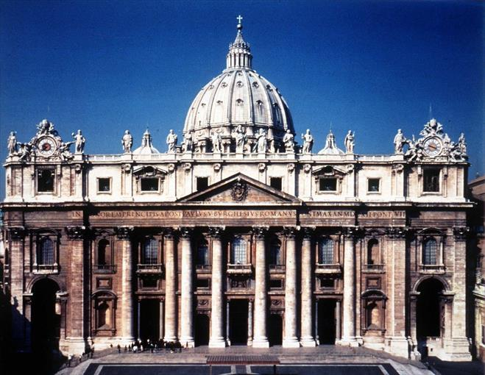](http://zetaestaticos.com/cordoba/img/noticias/1/236/1236849_1.jpg)

Presbíteras en la iglesia romana –

[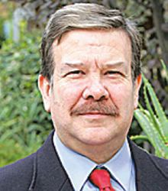**José Cobos Ruiz de Adana**](http://www.diariocordoba.com/autores/jose-cobos-ruiz-de-adana_208.html)  
04/07/2018

Hace diez años, con el argumento de que Jesucristo no distinguió entre hombres y mujeres al pedir que nos amásemos los unos a los otros, el Movimiento Internacional ‘Somos Iglesia’ salió al paso del decreto de la Congregación para la Doctrina de la Fe sobre la ordenación de mujeres como presbíteros: todo un movimiento de reforma que pide a la Santa Sede que derogue el Canon 1024 del Código de Derecho Canónico por el que se impide a las mujeres el acceso a las órdenes sagradas. Nueve de cada diez especialistas apoyaron tales ordenaciones, pese a la posición en contra que siempre ha mantenido y aún sostiene la institución romana. La más reciente declaración del responsable del antiguo Santo Oficio apunta a ello. El neocardenal Ladaria, en un artículo publicado a fines del pasado mes de mayo en L’Osservatore Romano, cierra la puerta al sacerdocio femenino con el argumento de que «La Iglesia se reconoció siempre vinculada a la decisión de Cristo de conferir este sacramento a los hombres». El jesuita español se muestra preocupado al ver que en muchos lugares aún se pone en duda la base de la doctrina, que trata de una verdad perteneciente al patrimonio de la fe. Manifiesta en su escrito que «Cristo quiso conferir este sacramento a los doce apóstoles, todos hombres que, a su vez, se lo comunicaron a otros hombres. La Iglesia se reconoció vinculada a esta decisión del Señor, la cual excluye que el sacerdocio ministerial pueda ser válidamente conferido a las mujeres».

Quisiera reflexionar brevemente sobre la escasa solidez de este planteamiento, ya que a mi parecer no existen obstáculos, ni bíblicos ni teológicos, para que dichas órdenes sacerdotales a mujeres puedan llevarse a cabo. Será bueno refrescar la memoria a la Santa Sede recordando que, en la primitiva Iglesia de creyentes, siempre hubo mujeres que fueron consideradas apóstoles, así como obispos y presbíteros femeninos; recuerden, si no, a Teodora, Laeta o algunas más. Por eso no acabo de comprender cómo, si muchos jerarcas afirman que las mujeres son imprescindibles para la misión de la Iglesia, pretendan discriminarlas por más tiempo, impidiéndoles el acceso al sacerdocio, precisamente cuando la vocación masculina escasea para dicho ministerio. El argumento histórico de la existencia de sacerdotisas en la Iglesia primitiva no debería ser, sin embargo, la única razón para el cambio; existe otra, más de fondo, que cobra todo su sentido a la luz de la posición liberadora del Evangelio, el cual debe adaptarse a los tiempos que corren, tal y como ha sucecido en otras Iglesias cristianas. Igualdad, pues, de derechos y deberes en la Iglesia, y rechazo hacia aquellas otras ideas que, tanto Joseph Ratzinger como su antecesor en la sede de Pedro, propusieron como uno de los objetivos más relevantes de sus respectivos pontificados: la subordinación de las mujeres a los hombres.

Todos sabemos que la organización del clero es una realidad humana. En su génesis se trató de una amalgama de elementos religioso-culturales que, de forma a veces contradictoria, entraron en fusión con otros más novedosos procedentes del ideal jesuánico, los cuales apuntaban contra la propia ley, el sacerdocio y los sacrificios. Lo sorprendente en la figura de Jesús fue que superase la religión en la que él mismo había nacido. Sus discípulos, por el contrario, no llegaron a percibirlo así y, por ello, vivieron en una continua contradicción entre aceptar el sacerdocio judío o bien habilitar otro curato más innovador y de nuevo cuño. De ahí que no organizaran cuadros directivos en las comunidades cristianas hasta pasados 60 o 70 años de la muerte del Maestro. Todos ellos (en los que no eran excluidas las mujeres) sin unos contornos bien definidos, y que no llegaron a constituirse en autoridad sagrada o jerárquica hasta bien entrada la tercera centuria.

En la actualidad son muchas las mujeres que reclaman una reforma. Algunas se agrupan en ‘Iniciativa para el sacerdocio’, entre cuyos miembros se encuentran varias que han sido ya ordenadas como obispos y presbíteros femeninos, tanto en América como en el Viejo Continente. Ya es hora de que se apruebe el hecho diferencial, en lugar de condenarlo, adaptando así el signo de los tiempos. Cada vez habrá más mujeres que pierdan el miedo a la sanción canónica de excomunión. Pienso que la configuración de las estructuras de la Iglesia son históricas y mutables, y que han de estar sujetas únicamente a la recta razón. Todo puede pasar por el crisol, desde la estructura del sistema hasta los sacramentos, la interpretación de los dogmas o la propia obediencia a las leyes eclesiásticas que son fruto de la responsabilidad humana, ya que nada de ello fue dictado por Dios. Todo es sujeto de reforma y ésta que comentamos podría ser hoy una de ellas, sobre todo ahora que se vive un invierno demográfico en lo concerniente a vocaciones sacerdotales masculinas.

* Catedrático

<http://www.diariocordoba.com/noticias/opinion/presbiteras-iglesia-romana_1236849.html>

[Mujeres y casados pueden ser ordenados sacerdotes](http://www.redescristianas.net/mujeres-y-casados-puedens-er-ordenados-sacerdotesjose-m-castillo-teologo/)

[*José M. Castillo, teólogo*](http://www.redescristianas.net/mujeres-y-casados-puedens-er-ordenados-sacerdotesjose-m-castillo-teologo/)

[iglesia catolica](http://www.redescristianas.net/category/revista-de-prensa/noticias-de-iglesia-catolica/), [mujer](http://www.redescristianas.net/category/revista-de-prensa/mujer/)

jun292018

*Enviado a la página web de Redes Cristianas*

[](http://www.redescristianas.net/wp-content/uploads/2018/03/Castillo1.jpg)El Concilio Vaticano Primero, en la Constitución dogmática “Dei Filius” (año 1870), cap. 3º, definió que “deben creerse con fe divina y católica todas aquellas cosas que se contienen en la palabra de Dios escrita o tradicional (“in verbo Dei scripto vel tradito continentur”), y son propuestas por la Iglesia para ser creídas como divinamente reveladas” (Denzinger – Hünermann, nº 3011).

Toda afirmación (o toda práctica) que no entre en el contenido de esta afirmación dogmática puede ser modificada por la autoridad suprema de la Iglesia. En cuanto a las verdades o actividades, que se justifican por el llamado “Magisterio Ordinario Universal” de la Iglesia, debe tenerse cuidado y no concederles un valor absoluto e intocable, ya que, como es bien sabido y por poner un ejemplo, durante siglos, se pensó que era verdad de fe que el sol daba vueltas en torno a la tierra, hasta el extremo de condenar a Galileo cuando afirmó lo contrario. Y hoy sabemos que quien tenía razón era Galileo.

Un problema importante, que la Iglesia tiene en la actualidad, en lo que se refiere a las “verdades de fe”, está en que se puede (y a veces sucede que) hay hechos “históricos” o “sociológicos” a los que se les concede un “valor dogmático”. Esto exactamente es lo que sucede cuando nos preguntamos si las mujeres o las personas casadas podrán ser sacerdotes.

En cuanto a las mujeres, en la Antigüedad, no tenían los mismos derechos que los hombres. Por eso no podían ser testigos oficiales de nada. Ni tomar decisiones sobre otros. Ni sobre ellas mismas (J. Jeremias, “Jerusalén en tiempos de Jesús”, Madrid 1977, pg. 371-387). Es lógico que, en tales condiciones, no podían ejercer cargos de responsabilidad en instituciones públicas. Hoy la situación social y legal de la mujer es completamente distinta. Y, en todo caso**, lo que no se puede hacer es convertir en revelación divina lo que no pasa de ser una situación social ya superada**. **La Iglesia no tendrá credibilidad mientras siga manteniendo la desigualdad de la mujer en dignidad y derechos respecto al hombre.**

En cuanto a las personas casadas, el Evangelio no impone ningún mandato respecto al celibato. Por otra parte, el apóstol Pablo dice que es un derecho de los apóstoles vivir y viajar con una mujer cristiana, como lo hacían Pedro y los parientes del Señor (1 Cor 9, 5). **La continencia de los sacerdotes empezó a imponerse a comienzos del s. IV, en el concilio de Elvira (Granada).** **Y la ley del celibato se impuso progresivamente en la Edad Media. Se fijó como ley a partir del concilio segundo de Letrán (en 1138).**

La ley del celibato no tiene fundamento bíblico. Y se basa principalmente en las ideas, sobre el puritanismo, que provenían del estoicismo de los griegos del s. V (a. C) (E. R. Dodds).

¿Cómo justifica la Iglesia el empeño por no cambiar esta ley cuando cada día hay menos sacerdotes y, por tanto, más parroquias y comunidades que no pueden tener su vida cristiana organizada y gestionada como la misma Iglesia impone obligatoriamente? Es urgente que la Iglesia estudie este asunto a fondo y sin miedo. Para buscarle la solución a la que los fieles cristianos tienen derecho. De no hacerse así, resultará inevitable controlar un hecho que ya existe: los grupos de laicos que clandestinamente celebran la eucaristía sin sacerdote.

En este delicado asunto, es de suma importancia tener presente que la doctrina de la Ses. VII del Concilio de Trento, sobre los sacramentos, no contiene definiciones dogmáticas. Por las Actas del Concilio se sabe que los obispos y teólogos, que tomaron las decisiones sobre los sacramentos, no llegaron a ponerse de acuerdo en un punto capital: si condenaban como “herejías” o rechazaban como “errores”, las doctrinas y prácticas que rechazaron en esta Sesión séptima (Denz.-Hün., 1600-1630). La Iglesia, por consiguiente, puede y debe sentirse libre, para tomar las decisiones, en temas de sacramentos y de liturgia, que la misma Iglesia vea como más urgentes y necesarias en este momento, para el mayor bien espiritual y cristiano de los fieles.

[**Mujeres sacerdotes**](http://www.redescristianas.net/mujeres-sacerdotesjuan-jose-tamayo/)

[***Juan José Tamayo***](http://www.redescristianas.net/mujeres-sacerdotesjuan-jose-tamayo/)

[iglesia catolica](http://www.redescristianas.net/category/revista-de-prensa/noticias-de-iglesia-catolica/), [mujer](http://www.redescristianas.net/category/revista-de-prensa/mujer/)

jun302018

*Enviado a la página web de Redes Cristianas*

[](http://www.redescristianas.net/wp-content/uploads/2016/01/Tamayo3.jpg)*Ayer recuperamos el artículo “Cuando las mujeres eran sacerdotes”, del teólogo Juan José Tamayo, aparecido en el diario EL PAÍS en 2002 y lo publicamos en REDES CRISTIANAS. Hoy publicamos un nuevo artículo, “Mujeres sacerdotes”, del mismo autor, aparecido el mismo año también en EL PAÍS. Creemos que ambos, muy documentados histórica y teológicamente, poseen plena actualidad y constituyen una respuesta a las contundentes afirmaciones del cardenal Luis Francisco Ladaria Ferrer, Prefecto de la Congregación para la Doctrina de la Fe, contra el sacerdocio de las mujeres en la Iglesia Católica. En su artículo “El carácter definitivo de la Ordinatio sacerdotalis Sobre algunas dudas”, publicado en L’ Osservatore Romano, declara doctrina definitiva la exclusión de las mujeres de la ordenación sacerdotal y afirma que no es solo una cuestión de disciplina, sino que forma parte del depósito de la fe. En posteriores textos Juan José Tamayo intentará mostrar la falta de fundamento bíblico y teológico de dichas afirmaciones. (Redacción de RRCC*)

(Diario EL PAÍS, 9 de marzo de 2002)  
La mayoría de los estudios sobre el Nuevo Testamento, de las investigaciones históricas sobre el cristianismo primitivo y de las reflexiones teológicas actuales coincide en dos datos: que no existe vinculación intrínseca entre celibato y sacerdocio y que no hay razones de fondo para la exclusión de las mujeres del ministerio sacerdotal.

El celibato no se encuentra entre las exigencias de los seguidores y seguidoras de Jesús, como tampoco entre los obligaciones de quienes ejercían funciones ministeriales en las comunidades cristianas primitivas. No pertenece al núcleo doctrinal del cristianismo, y menos aún a los dogmas de la fe. Se trata de una norma disciplinar que se introduce en la Iglesia cristiana bajo la influencia de una concepción negativa del cuerpo y de una moral represiva de la sexualidad.  
Es, por tanto, reformable y debería hacerse cuanto antes. El celibato sólo tiene sentido cuando responde a un opción libre, no a una imposición eclesiástica.  
Según consta en algunas tradiciones evangélicas, las mujeres se incorporaron al movimiento de Jesús en igualdad de condiciones que los varones. Esta práctica religiosa inclusiva suponía una verdadera revolución en el seno de la sociedad y la religión judías de carácter patriarcal y androcéntrico. Las mujeres ejercieron funciones ministeriales y directivas en el cristianismo primitivo y, como tales, podían presidir la celebración eucarística de las comunidades.

Apoyada en investigaciones históricas, la doctora Karen Jo Torjesen demuestra en su libro Cuando las mujeres eran sacerdotes que al menos durante el primer milenio del cristianismo las mujeres ejercieron los diferentes grados del ministerio ordenado: el diaconado, el sacerdocio e incluso el episcopado  
Las actuales discriminaciones contra las mujeres en las iglesias cristianas no tienen, por tanto, su origen en Jesús y sus seguidores, sino en los contextos sociales y culturales en que posteriormente se desarrolló el cristianismo y a los que éste se adaptó acríticamente.

En la base de la exclusión de las mujeres del sacerdocio y de la imposición del celibato a los sacerdotes hay dos problemas todavía no resueltos: uno antropológico, al que ya me he referido, que consiste en la valoración negativa de la sexualidad en general y del cuerpo de la mujer en particular; otro teológico, el de la imagen masculina de Dios, que impone una concepción jerárquico-patriarcal de la Iglesia.

En amplios sectores cristianos ya está empezándose a quebrar tanto la concepción represiva del cuerpo como la imagen patriarcal de Dios. A su vez, las mujeres asumen el protagonismo en no pocas comunidades y los sacerdotes en activo no renuncian al ejercicio de la sexualidad. Esa práctica está más en sintonía con el movimiento igualitario de Jesús de Nazaret, con los movimientos de la liberación de la mujer y con la cultura de los derechos humanos.  
Ese es, a mi juicio, el camino por el que debe avanzar no sólo la Iglesia católica sino las demás iglesias y religiones, en muchas de las cuales la misoginia y el sexismo son prácticas muy arraigadas y extendidas. En el interior de las tres religiones monoteístas, existen movimientos de mujeres creyentes que trabajan en esta línea, a través de una hermenéutica feminista de los textos fundantes de cada religión y de la incorporación de las mujeres a los ámbitos de responsabilidad.

[El Infinito en el texto](http://www.redescristianas.net/el-infinito-en-el-textojose-arregi/)

[*José Arregi*](http://www.redescristianas.net/el-infinito-en-el-textojose-arregi/)

jun252018

*Enviado a la página web de Redes Cristianas*Hace 5000 años, la humanidad dio un salto cultural decisivo: inventó la escritura. La palabra efímera se convirtió en texto duradero, la memoria olvidadiza dejó paso a tablillas de barro o de arcilla grabadas a estilete y secadas luego al aire libre o cocidas en un horno de fuego. Sucedió en Sumeria, actual Irak (solo con esto debiera bastar para que el llamado Occidente depusiera su arrogancia y retirara de allí sus mortíferos tanques, drones y expolios).

Entonces empezó lo que llamamos “historia”, aunque no es más que nuestra historia humana, tan breve y tan intensa, tan contradictoria, marcada como las tablillas de arcilla por lo más sublime y lo más infame. Dicen que los primeros textos cuneiformes conocidos recogen, no bellos poemas, sino prosa económica: contratos, compraventa, contabilidad, “tantas vacas engordadas” para el sacrificio y el negocio… ¿Será la escritura mero instrumento para una economía más efectiva?

Entonces empezó también la historia conocida de las religiones, y nacieron, por lo que sabemos, los dioses como seres sobrehumanos a imagen humana, presididos siempre por un dios supremo, casi siempre masculino. En su nombre, mitos, creencias, códigos de virtud e himnos litúrgicos quedaron plasmados en el barro o en la arcilla que somos. ¿Volverá a nacer la vida en el barro y en la arcilla, como nació hace cuatro mil millones de años en nuestro maravilloso planeta Tierra, tan fecundo y tan frágil?

La pregunta se concreta: ¿esos textos que llamamos “sagrados” –que solo son sagrados en la medida en que inspiran la vida y no son más sagrados que cualquier otro texto que la inspire–, esos viejos textos, por admirables que sean –la Biblia, el Corán, los Vedas, las Upanishads, el Gîta, las Analectas de Confucio, el Dao De Jing de Laozi…–, contienen aún para nosotros, en este siglo XXI del conocimiento en aumento exponencial y del cambio acelerado, en este mundo desconcertado y afligido, algún rayo de luz que ofrecernos?

Respondo categóricamente: Sí, contienen innumerables chispas de luz para vivir la comunión planetaria de la vida. Pero con una condición: la de saberlos leer hoy. La escritura supuso una enorme oportunidad para las tradiciones religiosas: la transmisión fidedigna a las generaciones venideras de todos los tiempos y culturas. Pero la fijación por escrito constituyó igualmente la peor tentación, el mayor peligro: la fijación por escrito de la sabiduría originaria, de la inspiración vital.

¿Cómo leerlos hoy? Ésa es la cuestión: cómo volver a leer esos textos religiosos milenarios, cómo recuperar el aliento vital que late en ellos, con todas sus ambigüedades, en su fondo más verdadero. Es la pregunta y el propósito que nos mueve a la Fundación EREITEN y las asociaciones AGORA y GUNE a organizar para los próximos dos cursos unos ciclos de relectura de los textos fundantes de las grandes tradiciones religiosas o sapienciales, en Oñati y en euskera (si quisieras informarte, con gusto te atenderemos en testufundatzaileak@agora21.eus).

Leer es releer, pues el texto es como una fuente que mana: la palabra del escritor, de origen remoto y oscuro, se vuelve palabra reestrenada en labios del lector, y lo dicho vuelve a sumergirse en la tierra de lo indecible. Aferrarse al significado del pasado es desecar el curso del texto, su manar siempre nuevo, su ilimitada posibilidad de nuevos sentidos. El agua de la fuente no se repite jamás; solo en cuanto nueva es siempre la misma. El texto es la fuente, no el agua. Es la forma, no el espíritu. Tuvo un significado en su origen: lo que el escritor “quiso decir”; pero aquel primer significado fue adquiriendo nuevos matices y sentidos a lo largo de la historia de la lectura. Todo texto está abierto al Infinito indecible más allá de todo lo dicho.

Mar-Alain Ouaknin, prestigioso rabino, filósofo y teólogo, ha escrito que la Biblia es el Infinito vuelto finito en el texto como en una cárcel estrecha: toca al lector abrir sus barrotes y devolver a Dios su infinitud. “Lo escrito escrito está”, dijo Pilato, y condenó a Jesús. Jesús fue condenado por el “está escrito”, pues decía: “Está escrito, pero yo os digo…”, algo siempre nuevo. Quien se limita a repetir lo dicho, el significado, convierte el texto en ídolo. Solo quien se arriesga a reinterpretarlo confiesa la infinitud de Dios. En eso consiste leer.

(Publicado en DEIA y en los Diarios del Grupo NOTICIAS el 24 de junio de 2018)

[**Dios no es Rey (Monarquía), él no dice “el que manda aquí soy yo”**](https://evangelizadorasdelosapostoles.wordpress.com/2018/07/03/dios-no-es-rey-monarquia-el-no-dice-el-que-manda-aqui-soy-yo/)

**03**JUL2018[**Deja un comentario**](https://evangelizadorasdelosapostoles.wordpress.com/2018/07/03/dios-no-es-rey-monarquia-el-no-dice-el-que-manda-aqui-soy-yo/#respond)

*de*[evangelizadorasdelosapostoles](https://evangelizadorasdelosapostoles.wordpress.com/author/evangelizadorasdelosapostoles/)*en*[Cristianismo](https://evangelizadorasdelosapostoles.wordpress.com/category/cristianismo/)*,*[Iglesia Catolica Romana](https://evangelizadorasdelosapostoles.wordpress.com/category/iglesia-catolica-romana/)*,*[Vaticano](https://evangelizadorasdelosapostoles.wordpress.com/category/vaticano/)

Rate This

03.07.18 | 08:47.



Una y otra vez se escucha en ciertos círculos de Iglesia **la acusación contra algunos teólogos a quienes se tilda de arrianos**, porque no aceptan un tipo de teología quizá más tradicional o porque dirían que Jesús no es Dios en el sentido metafísico que a su entender habría sido definido por el dogma de Nicea.

Pero esa acusación puede volverse en contra de los mismos acusadores, porque ellos aplican a Dios **un modelo de poder que se expresa en forma de sometimiento**. Dios se encontraría por encima, como poder al que debemos someternos, en una línea más musulmana (si vale esa palabra) que cristiana.

Pues bien, en contra de esto, debemos recordar que tanto el dogma de la Trinidad como el de la Encarnación van en contra de un tipo de Monarquía superior de Dios que imponen y exigen algunos teólogos tradicionales.

*El Dios Trinitario y Encarnado no es un monarca superior, no es rey que domina sobre el mundo. Por eso, el signo de Dios no es el poder de uno sobre otros (una corona pontificia triple, ni una imperial… imágenes), sino la comunicación de amor entre todos.*

El problema lo planteó hace tiempo un famoso teólogo protestante (convertido al catolicismo), que se llamaba **Erik Peterson**, en un libro (**Monoteísmo como problema político,**1935), que sigue siendo fuente de inspiración y de búsqueda teológica y social. ¿Es bueno un Dios que se impone?  


¿Es bueno que se imponga por arriba “un” sólo Dios **monarquía**? ¿Es buena la **teo-cracia** política: que mande “un” solo emperador o rey como signo de Dios?

¿Qué constitución social tiene la iglesia? **¿Es de izquierda o de derecha,monarquía, aristocracia o democracia? ¿Se puede hablar de una teo-cracia?**  
Ese último término lo inventó o puso en marcha un judío del tiempo de Jesús (Flavio Josefo) y lo aplicó a la política de Jerusalén, diciendo que ellos (los judíos) eran los mejores políticos porque sólo tenían como rey o gobernante a Dios, y no a un César humano como los romanos.

**Pero: ¿Era Jesús un teócrata? ¿Puede haber un papa Teocrático, con tres coronas (tiara…), que diga “aquí el que mando soy yo”? Más aún: ¿se puede hablar de un Dios teocrático, que diga “yo tengo todo el poder y vosotros nada?**

Saco esta postal a colación porque el sábado (30.6.18) “estuve en misa” en un pueblo de Aragón (en la cuenca del Gállego) y hubo al final una disputa de “fieles” sobre ciertos temas de niños (que habían convertido la iglesia en festival de golpes y gritos cada vez más altos), cuando el cura acababa de dar la bendición. Unas personas comentaron algo, subieron otras el tono… y entonces tronó el cura sentenciando: **Aquí el que manda soy yo…**

Salí avergonzado, pensando: **Este cura es un arriano**. Y sigo ahora pensando, con las marmelitas de Ondarribia. ¿P**uede un poder** como el del cura del Gállego ser signo y presencia de Dios? ¿Qué es la Iglesia: Una teocracia? Qué es la misa: ¿Una celebración en la que el cura dice al fin, aquí el que manda soy yo?. Buen día a todos, en esta fiesta de Santo Tomás, el querido “evangelista” del Dios que se hace niño

**Sobre los arrianismos**

E. Peterson hablaba del **Monoteísmo como Problema Político** y yo quiero hablar más en concreto del **“monoteísmo como problema eclesial y religioso”.** Hablar de eso significa **plantear el tema de la estructura trinitaria o monárquica de la Iglesia y de su “jerarquía”,**es decir, de su “autoridad sagrada”.

*Son cuestiones sabrosas, que siguen sobre la mesa de la “alta” teología,*pero también de la teología par andar por caso. Por eso hoy quiero bajarlas del pueblo llano, recordando el arrianismo, una herejía muy actual.

**Arrianismo antiguo y arrianismo modernos.**En este momento, en este país, se acusa de arrianos a muchos que parecen fijarse en Cristo Hombre/hermano más que el Cristo/Hijo divino, de un tipo de naturaleza del Padre (no del Padre Dios de la Biblia).

Con eso motivo quiero entrar en otro tipo de arrianismo mucho más peligroso, el de aquellos que ponen a un Dios “dominador” por encima del Jesús histórico, convirtiendo de alguna forma la Iglesia en lugar de sometimiento. Dios sería Trinidad consubstancial (el Hijo pertenece a la esencia del Padre)… fuera y por encima de la historia humana, como un Zeus tronante, de tal manera que los hombres (incluso el Cristo hombre) serían inferiores, estarían “sometidos”.

**Un nuevo sometimiento.** Según esta visión del “Dios arriba”, el hombre Jesús sería inferior, estaría sometido. Habría que hablar del “Logos eterno” del Hijo trinitario… no del Jesús hombre que, en el fondo, no sería divino. A partir de aquí sigue la dinámica del sometimiento. La virtud del sometimiento sería la esencia de Dios (Dios arriba, los hombres abajo…).

Esa virtud sería también la esencia de la Iglesia, donde un “monarca” (Papa) mandaría sobre todos, como dice un famoso número del CIC. Pues bien, en contra de eso, quiero afirmar que Dios es Trinidad, comunión de amor… y que la potestad sobre los otros sigue formando parte del arrianismo, no del cristianismo ortodoxo.

**¿Es bueno que reine uno sólo?**

Un verso famoso de la Ilíada afirmaba que **era bueno que sólo hubiera un jefe (Agamenon),** pues sólo así podrían triunfar en la batalla. Pero ese era un mando y unidad para la guerra, no para la vida, para las destrucciones sin fin, no para el amor de los hombres, como supo y dijo ya el mismo Homero en el conjunto de su obra (Ha estudiado el tema E. Peterson, El Monoteísmo, problema político, Trotta, Madrid 2001, texto original del año 1935). Dios no es Rey por encima… para imponerse, sino para compartir.

En contra de ese verso de la Ilíada, **la experiencia trinitaria de Dios ha estado siempre vinculada a una experiencia social de ruptura de fronteras y de superación de monoteísmos jerárquicos,** a la experiencia de un Dios que expresa su comunión de amor en el hombre Jesús, que es el Hijo de Dios, que se abre en amor (no en dominio) a los pobres y excluidos de la tierra. El Dios trinitario sigue siendo el Dios de los pobres y excluidos, a los que Jesús llamó a formar parte de su Reino. Éste es el Dios del bautismo cristiano, que es Padre, es Hijo y Espíritu Santo, sin que nadie mande sobre nadie. Ese es el Dios de la comunión universal, en la que nadie es más dominando sobre los demás. Dios no es monarca, no tiene poder sobre otros, no impone nada. Dios es comunión de vida/amor.

Este Dios trinidad de la confesión bautismal ha marca vida de la iglesia, de manera que ella ha definido el mayor cambio cristiano, la mutación evangélica: iluminados por el recuerdo del Jesús histórico y por la presencia de su Espíritu, los **cristianos se han descubierto inmersos dentro de un universo simbólico divino de comunión no jerárquica, marcada por el Padre de Jesús y por su Espíritu.**Sin quererlo expresamente, sin fundarse en esquemas conceptuales previos, los padres del Concilio Nicea se han visto obligados a expresar de forma nueva su más honda experiencia, su nacimiento trinitario (en las aguas de la vida de Dios), diciendo que el mismo Jesús hombre es “hijo de Dios” (es divino, no un ser inferior, sometido).

Por eso, siguiendo de verdad a Nicea, tenemos que seguir al “hombre Jesús”, que es el Hijo de Dios, para descubrir la vida divina, en comunión de amor, no en sometimiento.

**Contra el Dios “escalonado” (el Dios pirámide)**

Desde ese fondo debemos decir que una parte de la confesión trinitaria de la iglesia debe traducirse (y a veces no se traduce) en forma de rechazo y superación de un arrianismo, en cuyo fondo hallamos dos supuestos principales.

**– Frente al arrianismo, la fe trinitaria indica que en la base del cristianismo no está la sumisión**(no somos, con Jesús, súbditos de Dios, sino Hijos). Había y sigue habiendo en muchos un presupuesto racional, de fondo platónico, que entiende la realidad en forma escalonada, como un despliegue ontológico que va descendiendo de lo más perfecto (el Dios trascendente) a lo menos perfecto (el mundo inferior).

Como intermediario entre el Dios inaccesible y nuestro bajo mundo ponían loa arrianos el Logos, como signo de sometimiento. Estaríamos lejos de Dios, necesitaríamos alguien que lo acerque, lo revele: el Logos o Cristo, que está en medio, entre los hombres y Dios, pudiendo unir a los extremos. Seríamos esclavos de Dios, sometidos a su poder por Cristo (el primer sometido a Dios). Eso es “bonito”, pero no es cristiano.

– **El cristiano no está bajo Dios, sino en Dios, inmerso en la comunión divina,** en la que todos (la comunión) son iguales, sin superior ni inferior… En contra de eso, algunos han puesto y siguen poniendo de relieve un presupuesto jerárquico que les lleva a decir que lo cristiano es la sumisión y que en el fondo el hombre Jesús ha sido un individuo sumiso, sometido al Dios más alto, ofreciéndonos así la grandeza de su ejemplo (para que nosotros seamos también unos sometidos).

Resultaba osadía querer hacerse Dios, era soberbia sentarse junto a Dios. Jesús no ha sido soberbio ni osado sino humilde servidor del Omnipotente. Por eso le vemos bajo Dios, como enviado suyo, un intermediario que sufre por nosotros y revela en obediencia el Misterio superior divino. Pues bien, en contra de eso, los cristianos ortodoxos han afirmado que el hombre no está “bajo Dios”, sino en Dios. El cristianismo no es someterse a Dios, sino “ser en Dios”, vivir en su comunión de libertad creadora, desde lo finito

**¿Quiénes son hoy más arrianos?**

La razón y la piedad (entendida como sumisión) se hallaban de parte de Arrio y de sus seguidores. Muchos piensan que, en la actualidad, los partidarios de un poder eclesial fuerte son “arrianos”: ponen de relieve la virtud del “sometimiento”, el orden que se impone desde arriba, y no la comunión universal, desde el Cristo-hermano y amigo de todos.

**La razón filosófica del sometimiento estaba de parte de Arrio**, pero la razón superior del evangelio dice que no estamos sometidos a Dios, sino que somos hijos en el Hijo Jesús. En perspectiva religiosa, Nicea afirma que la piedad no consiste en el sometimiento u obediencia de uno a otro, sino en la comunión de iguales; por eso, el símbolo niceno de la consbstancialidad entre el Padre y el Hijo constituye el principio y salvaguardia de toda visión cristiana de la realidad. Frente a la falsa virtud pagana (arriana) del sometimiento ha destacado, Nicea la verdad suprema de la comunión personal (entre el Padre y su Hijo, entre Dios y los hombres). No somos súbditos sino hermanos y amigos, compartiendo la misma esencia de la vida.

**Un tipo de razón eclesial sigue estando de parte de Arrio, me refiero a la razón de los que proponen como primera virtud cristiana el sometimiento,**la de aquellos que quieren imponer su verdad desde arriba, sin diálogo, sin apelar al hombre Jesús, que es el Hijo de Dios. En contra de eso, la verdad cristiana está en la distinción que se abre a la unidad entendida como encuentro de personas. Dios es divino, sin necesidad de mundo; por eso no ha creado el mundo externo ni se ha encarnado en Cristo para resolver alguna especie de carencia sino para expresar en forma finita su misterio infinito. Somos en Dios, formamos parte del despliegue de la comunión divina… en Cristo, el hombre amigo de Dios, hijo de Dios (consubstancial), no sometido.

**De nuevo el tema: ¿Hay una monarquía cristiana?**

Con esto hemos planteado el tema del título:**¿puede haber una “monarquía cristiana”?**¿Se puede ver a Dios como monarca por encima de los hombres? ¿Puede haber un hombre “cristiano” que aparezca como monarca, con poderes absolutos, siendo de esa forma signo de Dios? ¿No habrá que decir, más bien, que el signo de Dios, que Trinidad, es la comunión de vida y amor entre los hombres. **Pero de eso hablaremos mañana, volviendo al tema de E. Peterson, al que ya hemos aludido.**

*Continúo en la línea de las reflexiones que dediqué al tema hace tiempo en Dios es Palabra, Sal Terrae, Santander 2004 y en Enquiridion Trinitatis, Secretariado Trinitario, Salamanca 2005), culminando en un libro más reciente, titulado****Trinidad, itinerario de Dios hacia el hombre****(Sígueme, Salamanca 2015).*

*Sobre el platonismo de fondo de la problemática arriana y de la respuesta de Nicea, desde diversas perspectivas, cf. Pikaza, DEP, 70-90; F. RICKEN, «Nikea als Krisis der altchristilichen Platonismus», Theol.Phil 44 (1969) 321-351. Ch. STEAD, «Was Arius a Neoplatonist?», Studia Patristica 32 (1997) 39-52. Visión enciclopédica del tema en H. A. WOLFSON, La filosofia dei Padri della Chiesa I: Spirito, Trinitá, Incarnazione, Paideia, Brescia 1978. M. SIMONETTI, La crisi ariana nel IV secolo, Roma 1975. E. BOULARAND, L’Héresie d’Arius, Paris 1972.*

[*http://blogs.periodistadigital.com/xpikaza.php/2018/07/03/p166375#more166375*](http://blogs.periodistadigital.com/xpikaza.php/2018/07/03/p166375#more166375)

# 